ГРОМАДСЬКА ОРГАНІЗАЦІЯ
«ЛАБОРАТОРІЯ ВІЙСЬКОВО-ПОЛІТИЧНИХ
ДОСЛІДЖЕНЬ ТА РЕКОНСТРУКЦІЇ»
ЦЕНТРАЛЬНЕ АГЕНТСТВО З УПРАВЛІННЯ ПРОЄКТАМИ (ВІЛЬНЮС, ЛИТВА)
НЕУРЯДОВА ОРГАНІЗАЦІЯ «ФУНДАЦІЯ «ВІДКРИТА ЛИТВА» (ВІЛЬНЮС, ЛИТВА)

Інформаційний посібник
«Простір для дітей.
Індивідуальні та групові практики. Досвід війни»

Запоріжжя
2024

Громадська організація «Лабораторія військово-політичних досліджень та реконструкції»
Проєкт «Реабілітаційний простір ветеранів/ок Українського війська «Блокпост»

Інформаційний посібник «Простір для дітей. Індивідуальні та групові практики. Досвід війни» / Упорядники Нестеренко О., Ловчиков Ю., Литвиненко І. – Запоріжжя: ФОП Текуч В., 2024. – 72 с.

Посібник розкриває зміст теорії сучасних напрямків арттерапії як сукупності засобів для використання в вирішенні різноманітних проблем. У виданні наведені приклади занять з елементами арттерапії для дітей 4-9 років під час воєнних дій, також посібник розкриває практичний досвід проведення таких занять. Призначений для ознайомлення широкого загалу з можливостями, що існують, для покращення соціально-комунікативних навичок і психоемоційного стану в дітей.
Упорядники: Ольга Нестеренко, Юрій Ловчиков, Ігор Литвиненко
Дизайн: Віктор Текуч
Коректор: Юлія Коробець
Фото: ГО «Лабораторія військово-політичних досліджень та реконструкції»

Видано в межах проєкту «Реабілітаційний простір ветеранів/ок Українського війська «Блокпост». Не для продажу.
Проєкт реалізується ГО «Лабораторія військово-політичних досліджень та реконструкції» в партнерстві з фундацією «Відкрита Литва» за спільної підтримки Європейського Союзу та Міністерства закордонних справ Литви.

Запоріжжя – 2024
Зміст

ВСТУП…………………………………………………………………………4
Розділ 1. СУЧАСНІ НАПРЯМИ АРТ-ТЕРАПІЇ………………..……….19
1.1. ОСОБЛИВОСТІ ВИКОРИСТАННЯ ІЗОТЕРАПІЇ…………..…...19
1.2. ЛІПЛЕННЯ ЯК ОДИН ІЗ ЗАСОБІВ АРТ-ТЕРАПІЇ………………24
1.3. ОСНОВНІ ПІДХОДИ ДО ЗАСТОСУВАННЯ КАЗКОТЕРАПІЇ В АРТ-ТЕРАПЕВТИЧНОМУ ПРОЦЕСІ……………...........................…...26
1.4. ФУД-АРТ У НОВІТНІЙ АРТ-ТЕРАПІЇ………………......………...34
Розділ 2. ПРАКТИЧНІ ПРИКЛАДИ ЗАНЯТЬ З ВИКОРИСТАННЯМ АРТ-ТЕРАПІЇ ДЛЯ ДІТЕЙ 4-9 РОКІВ…………………………………...35
Розділ 3. ФАНДРЕЙЗИНГ ЯК ЕФЕКТИВНИЙ СПОСІБ ЗАЛУЧЕННЯ РЕСУРСІВ ДЛЯ РЕАЛІЗАЦІЇ АРТ-ТЕРАПЕВТИЧНИХ ЗАНЯТЬ.....47
ВИСНОВКИ………………………………………………………………….49
ДОДАТКИ........................................................................................................53
Додаток 1. Приклади наголовників для казкотерапії...................................53
Додаток 2. Матеріали, що демонструють апробацію програми на практиці............................................................................................................71
ПЕРЕЛІК ВИКОРИСТАНИХ І РЕКОМЕНДОВАНИХ ДЖЕРЕЛ.......75

ВСТУП
Війна між Україною та Росією, що розпочалася 2014 року та посилилася повномасштабним вторгненням 2022 року, стала трагедією для мільйонів українських родин. Для багатьох українців ця війна - не тільки боротьба за територіальну цілісність країни, а й за її незалежність, свободу і право на існування як суверенної держави. Щодня громадяни України стикаються з втратами: втрата близьких, вимушене переселення, зруйновані будинки та міста, а головне - психологічні та емоційні травми, які залишаться на роки.
Діти, особливо з родин військовослужбовців, відчувають на собі важкі наслідки цієї війни. Життя в умовах невизначеності, розлука з батьками, постійне відчуття загрози - все це залишає глибокий слід на їхній психіці. Психологічні травми, спричинені втратами або переживаннями війни, можуть вплинути на їхній розвиток, здатність до навчання та побудови стосунків з оточуючими.
Актуальність проблеми формування соціальних навичок у дітей із сімей військовослужбовців під час російсько-української війни
Формування соціальних навичок у дітей із сімей військовослужбовців стає особливо актуальною проблемою в умовах війни, адже ці діти перебувають у складних життєвих обставинах, які накладають відбиток на їхній психоемоційний стан і соціальний розвиток. В Україні, де війна зачепила майже кожну сім'ю, важливо не тільки захистити цих дітей, а й забезпечити їм умови для повноцінного розвитку та соціальної адаптації.

1. Вплив війни на соціальний розвиток дітей
Діти із сімей військовослужбовців перебувають у зоні підвищеного ризику, адже вони стикаються з низкою специфічних викликів, які можуть негативно впливати на їхній психологічний стан і соціальний розвиток. Війна – це складний і травматичний досвід, який залишає глибокий слід на психіці людей, особливо дітей. Розглянемо детальніше фактори, що перешкоджають формуванню таких важливих навичок, як емпатія, здатність працювати в колективі, вибудовувати довірливі стосунки та вирішувати конфлікти.
Психологічні чинники
- Хронічний стрес і тривога: постійна тривога за батьків, які перебувають на фронті, відчуття небезпеки та нестабільність у житті призводять до хронічного стресу, який ускладнює формування соціальних навичок.
- Почуття ізоляції: часті переїзди, розлука з друзями та знайомими, обмежені можливості для спілкування сприяють відчуттю самотності та ізоляції.
- Травматичний досвід: діти стають мимовільними свідками насильства спричиненого військовою агресією, втрати близьких, руйнування чи втрата дому можуть призвести до розвитку посттравматичного стресового розладу, що ускладнює встановлення довірливих відносин з іншими людьми.
- Труднощі з емоційною регуляцією: діти можуть відчувати труднощі з управлінням своїми емоціями, що може призводити до агресивної поведінки або, навпаки, до замкнутості.
Соціальні чинники
- Нестабільність сімейного середовища: часта відсутність одного з батьків, фінансові труднощі, зміна місця проживання створюють додатковий стрес і ускладнюють процес соціалізації дитини.
- Соціальна стигматизація: діти з сімей військовослужбовців можуть відчувати соціальну стигматизацію (навішування негативних стереотипів), що призводить до низької самооцінки та труднощів у спілкуванні з однолітками.
- Відсутність ролевих моделей: відсутність стабільних позитивних прикладів сімейних ролей для наслідування, може ускладнювати формування в дитини адекватних соціальних навичок та обмежує можливості дитини спостерігати та навчатися в дорослих навичкам спілкування та співпраці.
- Нестабільність оточення: можливі переїзди сім'ї, пов'язані з переведеннями батьків, які служать у війську, розривають соціальні зв'язки, заважаючи розвитку навичок побудови довгострокових стосунків.
Ці чинники перешкоджають нормальному формуванню соціальних навичок, як-от емпатія, здатність працювати в колективі, вибудовувати довірливі стосунки та вирішувати конфлікти.

2. Соціальні навички як основа адаптації
В умовах війни формування соціальних навичок стає життєво важливим для адаптації дітей:
- емоційна регуляція: діти мають вчитися справлятися з тривогою, страхом і агресією, які посилюються в воєнний час;
- комунікаційні навички: важливо розвивати здатність вибудовувати стосунки з однолітками та дорослими, особливо в нових умовах (наприклад, у разі переїзду);
- колективна взаємодія: в умовах війни колективна підтримка відіграє ключову роль у подоланні складнощів, а соціальні навички допомагають дитині ставати частиною команди.

3. Роль сімей військовослужбовців в українському суспільстві
Сім'ї військовослужбовців відіграють важливу роль в українському суспільстві, бо їхні члени - символ стійкості та самопожертви. Однак, діти з цих сімей часто опиняються в уразливому становищі:
- Соціальна ізоляція. Сім'ї військових можуть відчувати відчуження, особливо, якщо дитина стикається з нерозумінням або стигматизацією в шкільному середовищі.
- Підвищені очікування. Діти з таких родин можуть відчувати тиск суспільства та родини, що впливає на їхню впевненість і бажання спілкуватися відкрито.
- Роль представників національної ідентичності. Ці діти часто асоціюються з патріотизмом, що формує в них почуття відповідальності за поведінку та погляди, іноді обмежуючи їхню свободу самовираження.

4. Потенційні ризики для суспільства
Якщо проблема формування соціальних навичок у цих дітей не буде вирішена, це може призвести до довгострокових негативних наслідків. Серед них:
✓Соціальна дезадаптація: нестача навичок взаємодії може призвести до ізоляції, конфліктів та агресивної поведінки.
✓Емоційні проблеми: без уміння справлятися зі стресом у дітей можуть розвиватись тривожні розлади, депресія чи посттравматичний стресовий розлад.
✓Проблеми в майбутньому: діти з погано розвиненими соціальними навичками стикаються з труднощами в навчанні, професійній реалізації та побудові здорових стосунків.

5. Значимість формування соціальних навичок у період війни
✅Створення стійкого суспільства. Діти з сімей військовослужбовців, які володіють розвиненими соціальними навичками, стають активними учасниками відновлення країни.
✅Запобігання конфліктам між поколіннями. Гармонійний розвиток цих дітей допоможе уникнути напруженості між поколіннями в повоєнний час.
✅Формування громадянської ідентичності. Соціальні навички сприяють розвитку в дітей почуття приналежності до суспільства та в подальшому відповідальності за майбутнє країни.

6. Державна та громадська підтримка
Україна активно працює над інтеграцією та підтримкою сімей військовослужбовців. Однак, необхідні додаткові заходи, як-от:
- програми психологічної підтримки: групові тренінги, терапія та консультації для розвитку навичок спілкування та емоційної регуляції;
- інтеграція в освітні заклади: створення спеціальних програм, які допомагають дітям адаптуватися до шкільного середовища;
- соціальні ініціативи: волонтерські та молодіжні проєкти, спрямовані на соціалізацію та розвиток лідерських якостей у дітей.
Проблема формування соціальних навичок у дітей з сімей військовослужбовців має критичне значення для України. Ці діти не тільки важлива частина українського суспільства, а й стануть його опорою в майбутньому. Інвестуючи в їхній розвиток сьогодні, Україна зміцнює свої соціальні та культурні опори, створюючи умови для стабільності та прогресу в повоєнний період.

Арт-терапія як складова формування соціальних навичок у дітей із сімей військовослужбовців в умовах російсько-української війни

На нашу думку, арт-терапія є ефективним методом підтримки дітей із сімей військовослужбовців, які переживають важкі емоційні та соціальні виклики в умовах російсько-української війни. Вона сприяє розвитку соціальних навичок, покращує емоційний стан і допомагає адаптуватися до складних життєвих обставин.

1. Актуальність арт-терапії для дітей з сімей військовослужбовців
Діти з сімей військовослужбовців перебувають у ситуації підвищеного емоційного напруження, що впливає на їхню здатність до спілкування та інтеграції в соціум. Причини актуальності арт-терапії включають:
✔ Емоційне навантаження: постійна тривога за батьків, які перебувають на фронті, або пережиті втрати негативно впливають на психоемоційний стан дітей.
✔ Соціальна ізоляція: внаслідок частих переїздів або особливого статусу сім'ї, діти можуть відчувати труднощі у встановленні дружніх зв’язків.
✔ Відсутність простору для самовираження: багато дітей не можуть відкрито говорити про свої переживання, але здатні виражати їх через творчість.

2. Роль арт-терапії в формуванні соціальних навичок
Арт-терапія сприяє розвитку низки ключових соціальних навичок, основні з яких наведемо в цьому пункті.

2.1. Розвиток емоційного інтелекту
* Самовираження: творчі вправи дозволяють дітям передати свої емоції та думки без слів, сприяючи усвідомленню власного емоційного стану.
* Розуміння емоцій інших: під час аналізу своїх або чужих робіт діти вчаться співпереживати та краще розуміти почуття інших.
2.2. Навички спілкування
* Безпечне середовище: арт-терапія створює атмосферу, де діти можуть відкрито взаємодіяти, ділитися своїми почуттями та думками.
* Розвиток діалогу: спільна робота над творчими проєктами допомагає дітям вчитися висловлювати свої ідеї та враховувати думку інших.
2.3. Командна робота
* Групові заняття: робота в групах сприяє формуванню навичок співпраці, терпимості та взаємоповаги.
* Синергія: колективні арт-проєкти допомагають дітям усвідомити, як кожен учасник робить внесок у загальний результат.
2.4. Подолання конфліктів
* Творчий підхід до вирішення проблем: арт-терапія стимулює пошук альтернативних способів подолання складних ситуацій.
* Рефлексія: Аналіз своїх почуттів через творчість допомагає дітям краще розуміти причини конфліктів і працювати над їх вирішенням.

3. Форми арт-терапії та їх вплив
В Україні арт-терапія реалізується в різних формах, кожна з яких має свої переваги для розвитку соціальних навичок.

3.1. Малювання та живопис
* Індивідуальні заняття: діти можуть малювати свої страхи, мрії чи емоції, вивчаючи себе та свої переживання.
* Колективні картини: групові малюнки вчать співпраці, врахуванню чужих ідей і спільному досягненню мети.
3.2. Ліплення
* Моделювання: робота з пластиліном або глиною допомагає зняти стрес і сприяє розвитку дрібної моторики, що позитивно впливає на нервову систему.
* Спільні проєкти: ліплення колективних скульптур розвиває навички командної роботи.
3.3. Казкотерапія
* Імпровізація: діти вчаться адаптуватися до нових ситуацій і знаходити спільну мову з іншими.
* Ролі: виконання ролей допомагає зрозуміти різні точки зору та формує навички емпатії.

4. Результати арт-терапії
Арт-терапія допомагає:
- покращити емоційний стан дітей, зменшити рівень тривоги та стресу;
- розвинути навички взаємодії, які потрібні для інтеграції в колективи;
- стимулювати креативність і позитивне мислення;
- Підвищити самооцінку та впевненість у власних силах.
Арт-терапія є невід’ємною складовою підтримки дітей із сімей військовослужбовців під час війни. Вона не лише допомагає впоратися з емоційними труднощами, а й сприяє розвитку важливих соціальних навичок: комунікації, співпраці, емпатії та стресостійкості. Інтеграція арт-терапії в системи освіти та психологічної допомоги в Україні є важливим кроком до забезпечення гармонійного розвитку молодого покоління в умовах війни.

ПРОЄКТ
Мета методики
Створення безпечного та підтримуючого середовища для дітей, що дає змогу через арт-терапію виявляти й розв'язувати емоційні та соціальні проблеми, сприяючи формуванню ключових соціальних навичок.
1. Загальні положення
Цільова аудиторія: Діти, які перебувають у скрутній життєвій ситуації, зокрема з сімей військовослужбовців.
Цілі занять:
- розвиток навичок самовираження та емоційної регуляції;
- зміцнення комунікативних і соціальних навичок;
- полегшення адаптації до змінених життєвих обставин.
2. Оптимальна структура циклу занять
Аналіз досвіду проведення арт-терапевтичних занять показує, що чотири заняття є оптимальним форматом для створення стійкого ефекту:
2.1. Кількість і частота занять
✔️ Рекомендується проводити заняття 1 раз на тиждень.
✔️ Цикл складається з 4 занять.
2.2. Логіка циклу
Кожне заняття виконує свою функцію в загальній структурі роботи:
- перше заняття - діагностика та знайомство.
Мета: створення довірливої атмосфери, визначення рівня емоційного стану та соціальної залученості учасників.
Приклад вправ: намалюй «свій настрій» або «місце, де тобі добре».
Завдання наставників: оцінити рівень відкритості дітей, виявити перших лідерів або тривожних учасників.
2) друге заняття - робота з емоціями.
Мета: дослідження і опрацювання складних емоцій, як-от страх, смуток, гнів.
Приклад вправ: «Портрет мого страху» (ліплення або малювання), «Лист радості».
Завдання наставників: спостерігати за реакцією дітей, допомагати висловлювати емоції через творчість.
3) третє заняття - зміцнення соціальних зв'язків.
Мета: розвиток навичок взаємодії, співпраці та довіри.
Приклад вправ: колективний малюнок «Світ, який ми створимо разом» або створення спільного колажу.
Завдання наставників: сприяти комунікації між дітьми, відзначати зміни в поведінці.
4) четверте заняття - закріплення та рекомендації.
Мета: підбиття підсумків, фіксація позитивних змін і рекомендацій для подальшого розвитку.
Приклад вправ: «Моя карта успіхів» (малюнок про досягнення за час занять).
Завдання наставників: видати індивідуальні рекомендації батькам і педагогам.
3. Організація процесу спостереження
Під час усіх занять психологи та педагоги спостерігають за дітьми для виявлення індивідуальних особливостей і проблем.
3.1. Що оцінюють психологи?
- Емоційний стан: виражені почуття, реакції на завдання.
- Соціальні навички: взаємодія з однолітками, ступінь залученості.
- Динаміку змін: відзначають, як змінюється поведінка дитини в процесі циклу.
3.2. Документування спостережень
✔️Ведеться журнал спостережень, де фіксуються ключові моменти поведінки кожної дитини.
✔️Після кожного заняття команда наставників обговорює результати та коригує підходи.
3.3. Рекомендації за підсумками циклу
Після завершення циклу занять складаються індивідуальні рекомендації, які можуть включати:
- конкретні техніки для роботи з емоціями (наприклад, малювання чи дихальні вправи);
- вказівки для педагогів щодо інтеграції дитини в колектив;
- поради батькам щодо створення підтримуючої атмосфери вдома.

4. Практичні поради щодо проведення занять
4.1. Підготовка простору:
- просторе приміщення, в якому діти почуваються комфортно. За бажанням: пуфи різних кольорів;
- матеріали: фарби, пензлі, папір, пластилін, маркери, природні елементи (каміння, листя).
4.2. Командна робота:
- наставники (арт-терапевт і психолог) повинні мати чітко розподілені ролі;
- одне з завдань команди - підтримувати позитивну атмосферу та мотивувати дітей.
4.3. Гнучкість програми:
- враховуйте особливості групи. Наприклад, якщо діти занадто закриті, можна почати з індивідуальних вправ і лише потім переходити до групових.
4.4. Робота з батьками:
- після першого заняття організуйте бесіду з батьками для уточнення контексту ситуації дитини;
- після закінчення циклу дайте батькам рекомендації, як продовжити підтримку дитини.
4.5. Оцінка ефективності занять:
Для оцінки ефективності арт-терапевтичного циклу можна використовувати:
- тести до і після занять: наприклад, колірний тест Люшера для визначення змін в емоційному стані;
- анкетування: збір відгуків від дітей і батьків;
- динаміка участі: відзначайте, наскільки активно діти включалися в процес.
Виходячи з власного досвіду та робіт українських авторів цикл із чотирьох арт-терапевтичних занять - це структурований і доказово ефективний метод роботи з дітьми. За допомогою спостережень психологів і подальших рекомендацій вдається не тільки підтримати емоційний стан дитини, а й сприяти розвитку її соціальних навичок. Методика може бути адаптована до віку, культурних і психологічних особливостей учасників, що робить її універсальною і придатною для роботи в різних умовах.

Розділ 1. СУЧАСНІ НАПРЯМИ АРТ-ТЕРАПІЇ
1.1. ОСОБЛИВОСТІ ВИКОРИСТАННЯ ІЗОТЕРАПІЇ
Малювання як спосіб терапії відкриває безмежні можливості для самовираження й зцілення. У цій методиці немає обмежень щодо матеріалів: окрім звичних пензлів і фарб, можна використовувати глину, воскові крейди, крупи, листя чи навіть губки. Інноваційні підходи, такі як малювання долонями, пульверизаторами чи аплікації, додають процесу ще більше варіативності та залученості.
Для дітей різного віку малювання стає не лише формою творчості, але й способом розкрити свої емоції, зняти стрес або відновити відчуття безпеки. Малюки можуть просто залишати сліди своїх долонь на великому аркуші, а старші діти зазвичай охоче експериментують з різними інструментами, від олівців до пастелі. Особливість цього підходу полягає в тому, що результат не має значення: важливий сам процес створення, який приносить заспокоєння й задоволення.
Перевага цієї техніки в її універсальності: вона підходить навіть для наймолодших або для тих, хто ніколи не тримав пензля. Завдяки простоті й відсутності строгих правил ізотерапія допомагає дитині зосередитися на емоціях, досліджуючи їх через творчість. Це безпечний і водночас потужний спосіб знайти внутрішню гармонію.
Щоб організувати ефективний процес ізотерапії, важливо забезпечити широкий вибір матеріалів. Наприклад, спеціаліст може використовувати різноманітні художні засоби: гуаш, акварель, крейду, пастель або навіть звичайні ручки й олівці. Також творчість можна розширити за допомогою піску, створюючи малюнки на скляних або паперових поверхнях.
Різноманіття форматів паперу також відіграє ключову роль. Це можуть бути як компактні аркуші, так і великі ватмани, які дають більше простору для самовираження. Найкращий підхід — запропонувати дитині різні варіанти матеріалів і інструментів, даючи можливість самостійно обрати те, що найбільше відповідає її потребам і бажанням. Завдяки цьому, створюється атмосфера свободи й творчого натхнення, яка є важливою для емоційного розкриття дитини.
Для найменших дітей (3-4 роки) ідеально підійдуть великі поверхні для творчості: аркуші ватману чи з’єднані між собою листи формату А4. Такі розміри дозволяють малюкам не обмежувати себе, а працювати вільно. Маленькі папери в цьому віці незручні й не стимулюють до активної участі.
Малюки зазвичай обирають фарби, особливо гуаш, яку можна використовувати пальцями. Вони із задоволенням занурюють руки в яскраві кольори, створюють відбитки долонь або просто експериментують з текстурами. Це не лише розвиває сенсорні відчуття, а й допомагає створити відчуття захищеності та спокою.
Якщо ж фарби не викликають інтересу чи малюк вагається, варто запропонувати альтернативи, наприклад, спеціальні м’які й товсті олівці, розроблені для дітей. Завдяки їхній формі олівці легко тримати навіть слабкими дитячими ручками. Вони не потребують сильного натискання, а їхня стійкість до зламів робить роботу більш комфортною. Крім того, дітям цього віку можуть сподобатися крейди, що відкривають нові можливості для експериментів.
Діти дошкільного віку (5-6 років) уже здатні працювати з меншими форматами паперу, що дозволяє урізноманітнити їхню творчість. У цей період вони зберігають інтерес до малювання фарбами чи олівцями, але важливо враховувати їхній емоційний стан. Наприклад, діти, які пережили стрес або травму, можуть уникати роботи з фарбами. У таких випадках чудовою альтернативою стануть кулькові чи гелеві ручки, які легко ковзають по поверхні та не потребують значних зусиль. Варто звернути увагу на якість інструментів, обираючи ті, що забезпечують комфорт у використанні.
Молодші школярі вже можуть з легкістю малювати простим олівцем, що дозволяє їм деталізувати свої ідеї. В цьому віці особливо важливо надати їм доступ до широкого вибору матеріалів: від акварелі до кольорових олівців. Такий підхід сприяє розвитку їхніх творчих здібностей і допомагає розкрити індивідуальність кожної дитини.
Використання ізотерапії може бути обмежене фізичним станом дитини. Наприклад, при наявності алергії чи проблем із диханням слід уникати матеріалів із різкими запахами. Тому важливо заздалегідь дізнатися в батьків про можливі особливості здоров’я дитини.
Якщо на шкірі є порізи, подряпини чи інші ушкодження, варто бути обережним з використанням фарб. Якщо дитина має звичку гризти нігті або здирати задирки, краще підбирати матеріали, які не викликають подразнення чи взагалі уникати контактів із фарбами.
Колірна палітра обмежень не має — діти можуть використовувати будь-які відтінки.
Здавна кольори ділили на теплі й холодні, і було помічено, що червоний колір активізує, синій заспокоює, а нейтральні відтінки, наприклад, бежевий, здатні зменшити нервову напругу.
Через малювання різними кольорами можна зрозуміти, які переживання дитина приховує, і допомогти їй розв’язати внутрішні конфлікти.
Любов до певних кольорів у дітей також може свідчити про їх психоемоційний стан. Наприклад, діти, які надають перевагу червоному, часто є активними та енергійними, тоді як ті, хто любить чорний або білий, можуть демонструвати схильність до замкнутого поведінкового типу. Кожен колір має свій специфічний вплив на дитину. Наприклад:
- червоний підходить для енергійних дітей, які потребують постійного руху та активності;
- помаранчевий зазвичай вибирають веселі й емоційно відкриті діти;
- жовтий часто улюблений дітьми, схильними до мрійництва і творчості;
- зелений колір вибирають малюки, котрі потребують спокою і емоційної стабільності;
- блакитний обирають діти, які відзначаються спокоєм і врівноваженістю;
- синій сприяє глибокому зануренню в роботу та концентрації;
- фіолетовий обирають діти з яскраво вираженими емоціями, які потребують ніжності та уваги;
- чорний колір може свідчити про стрес або психологічні травми.
Щоб оцінити емоційний стан дитини через кольори, запропонуйте їй вибрати свій улюблений олівець серед обмеженої кількості (не більше восьми). Після того, як дитина вибере, сховайте цей олівець і запропонуйте вибрати наступний, поступово звужуючи вибір до останнього. Перші три обрані кольори зазвичай відображають позитивні емоції та внутрішній комфорт, наступні три можуть вказувати на нейтральний емоційний стан, а ті, які дитина вибирає останніми, часто вказують на стрес або емоційні проблеми.
Якщо дитина вибирає темні кольори, це може свідчити про її тривожність або переживання. В молодших дітей малювання чорним може також бути ознакою того, що вони не можуть передати свої емоції іншими способами. Зокрема, в трирічних дітей чорний може бути знаком протесту чи розчарування. Проте, в більш старших дітей малювання в темних тонах часто вказує на наявність глибших психологічних проблем.
Якщо дитина веде себе спокійно, не має ознак надмірної тривожності, добре спить і не проявляє нервозності, можна не переживати через вибір темних кольорів. Важливо стежити за її загальним емоційним станом, а не лише за вибором кольорів.
Традиційні кольорові уподобання дітей часто залежать від соціальних стереотипів. З моменту народження, дівчаткам зазвичай приписується рожевий колір, а хлопцям — блакитний. Це чітко проявляється в дизайні дитячих товарів, де для дівчаток домінує рожевий — у ляльках, меблях для ігор, косметичних наборах, тоді як для хлопчиків пропонуються іграшки, як-от машини чи зброя, темних відтінків. Так само цей поділ відображається в одязі. Враження, що рожевий — це суто «дівчачий» колір, є яскравим підтвердженням того, як соціум формує стереотипи щодо кольору та гендеру.

1.2. ЛІПЛЕННЯ ЯК ОДИН ІЗ ЗАСОБІВ АРТ-ТЕРАПІЇ
Ліплення з пластичних матеріалів – це не лише захоплююче заняття, а й потужний інструмент для формування дитячої особистості. Багато хто з нас у дитинстві із задоволенням створював фігурки, формуючи з глини чи пластиліну щось особливе. Сучасні набори для творчості пропонують величезний вибір матеріалів та інструментів, що дозволяють дітям вільно фантазувати й експериментувати.
Розвивати дрібну моторику рук варто з раннього віку, бо це не лише про фізичну активність, а й про активізацію мозкової діяльності. Для дітей від трьох років чудово підходять заняття з пластиліном, які можна починати з кількох хвилин на день, поступово збільшуючи час. Найбільш інтенсивний розвиток відбувається в віці від чотирьох до шести років, коли тактильний контакт із матеріалом стає важливішим за словесну взаємодію.
Як зазначають психологи, зокрема Діана Романовська, ліплення корисно продовжувати до дев’яти років, оскільки саме в цей період «руки навчають мозок». Це не лише гра чи творчість, а й спосіб самовираження, що сприяє розвитку креативності, терпіння й уваги.
Ліплення - невід'ємна частина арт-терапії, яка допомагає дітям виразити почуття, зняти напругу, побороти страхи чи тривогу. Цей метод спрямований не на створення ідеального результату, а на сам процес творчості, який приносить гармонію та внутрішній спокій.
Особливо актуальною арт-терапія стає в умовах кризи чи стресу, зокрема під час війни. Вона допомагає дітям опрацювати внутрішні конфлікти та налагодити зв’язок із навколишнім світом завдяки самовираженню. Сучасні матеріали для ліплення розширюють можливості: від текстур до спеціальних інструментів, що дозволяють дітям створювати унікальні роботи.
Ліплення стимулює розвиток мислення, креативності й уяви, допомагаючи дитині будувати гармонійні взаємини з собою та світом. Це не просто творчий процес, а джерело емоційного благополуччя та впевненості в собі.

1.3. ОСНОВНІ ПІДХОДИ ДО ЗАСТОСУВАННЯ КАЗКОТЕРАПІЇ В АРТ-ТЕРАПЕВТИЧНОМУ ПРОЦЕСІ
Казкотерапія для малюків – це метод, який активно використовують психологи та вихователі для розвитку і корекції поведінки дітей. Залучення казкових персонажів до вирішення життєвих ситуацій сприяє ефективному формуванню необхідних навичок і цінностей у дітей.
Казка дозволяє без тиску та повчань допомогти дитині позбутися поганих звичок або навчити її правильній поведінці. Це найкращий спосіб спілкування з малюками, бо казка не лише виховує, а й зміцнює зв’язок між батьками та дітьми, що мінімізує конфлікти в майбутньому.
Сьогодні казкотерапія залишається важливим інструментом у розвитку дитини. Вивчення впливу казки на психологічний розвиток дітей і на формування їх особистості набуває все більшого значення. Це явище сприймається не тільки як культурний феномен, а й як потужний психологічний інструмент, який розкриває творчий потенціал малюка.
Основною метою казкотерапії є пробудження творчих здібностей дитини, допомога їй у пізнанні власного внутрішнього світу та розвитку самосвідомості.
Основні завдання цього методу включають:
- створення умов для розвитку уяви та нестандартного мислення;
- мотивацію до самовираження;
- формування позитивного ставлення до себе.
Основним критерієм підбору казок є відповідність до вікових проблем і можливість осмислення моральних уроків старшими дошкільнятами, щоб дати змогу дитям не лише усвідомити проблему, але й обговорити її на рівні емоційного досвіду.
Отже, казкотерапія дозволяє через казкові образи сприяти розвитку емоційної сфери дітей, стимулюючи уяву та допомагаючи опрацьовувати важливі переживання.
Сьогодні багато вихователів і педагогів по всьому світу звертають увагу на важливість дошкільного періоду в житті дитини. І не випадково, бо ці роки є основою для розвитку фізичного, психічного та емоційного здоров’я, і те, в яких умовах проходить цей етап, визначає майбутнє малюка.
Дорослі прагнуть зробити дитину розумнішою, купуючи розвиваючі іграшки, навчаючи її основам рахунку та письма. Однак, важливо не лише навчити дитину базовим навичкам, а й виховати в ній здатність любити: природу, навколишній світ, а головне — людей. Вміння проявляти любов і турботу про інших є важливим аспектом розвитку.
Казкотерапія в цьому контексті стає чудовим інструментом для подолання кризових моментів дошкільного віку. Заняття з казками дозволяють дітям без стресу адаптуватися до нових ситуацій і навчають важливих соціальних навичок. Казка допомагає дітям розуміти, що потрібно діяти згідно з моральними нормами, а не за наказами дорослих. Пропрацювавши уявні ситуації через казкових персонажів, діти легко засвоюють правила поведінки, вчаться співчувати, співпрацювати та не шкодити один одному.
Тож, казкотерапія допомагає дітям не лише вирішувати емоційні проблеми, а й формує в них почуття відповідальності за свої вчинки в контексті групових взаємодій.
Казкотерапія - це метод, який використовує казки як інструмент для вирішення психологічних і емоційних проблем. Його коріння сягає глибокої давнини, коли наші предки не карали дітей, а навпаки, вчили через історії. Казки були важливою частиною дитячого виховання, бо допомагали формувати уявлення про світ.
Казкотерапія активно застосовується і сьогодні, оскільки діти ще з раннього віку сприймають образи, які мають сильний емоційний вплив. Це дозволяє казкам бути потужним інструментом для навчання та самовираження. Завдяки їм дитина може розпізнавати свої почуття, вирішувати внутрішні конфлікти та знаходити рішення проблем.
Казка стає не просто історією, а способом розвитку внутрішнього потенціалу, зняття стресу та агресії, пробудження душі. Вона відкриває для дитини нові можливості для розуміння себе і світу навколо. Ідеї, закладені в казках, можуть допомогти сформувати правильні соціальні навички, дозволяючи дитині адаптуватися до соціуму.
Казки не тільки навчають дітей, а й виховують у них любов до природи. Вони відкривають чудеса навколишнього світу, вчаться обережно ставитися до всього живого. Це не просто історії про чарівних істот, а ідеї, які допомагають формувати екологічну свідомість, любов до навколишнього середовища.
Також казкотерапія є важливим засобом творчого розвитку. Вона стимулює фантазію, допомагає дітям уявляти себе різними героями та переживати їхні пригоди, що, в свою чергу, розвиває емоційний інтелект.
Сьогодні все більше батьків перестають читати дітям казки, хоча це надзвичайно важливо для їхнього розвитку. Казки стають не тільки захоплюючими історіями, а й способом доторкнутися до внутрішнього світу дитини, віднайти відлуння її емоцій і переживань. Завдяки казкам дитина отримує не лише розвагу, але й надію, віру в дива. Віра в казкових персонажів допомагає зберегти оптимізм і віру в краще, навіть у дорослому житті.
Діти часто стикаються з труднощами і шукають допомоги в дорослих, але наші поради можуть не завжди підходити. Це призводить до того, що вони можуть почуватися непотрібними та залишатися зі своїми емоціями наодинці. В таких випадках казкотерапія приходить на допомогу, дозволяючи дитині впоратися з негативними переживаннями через казкові образи.
У віці від трьох до шести років у дітей активно розвивається образне мислення. Вони починають порівнювати предмети та створювати моделі реальності. Казка стає потужним інструментом для цього процесу, оскільки дозволяє дітям розуміти світ через символи та образи. В цей період казка - важлива частина їхнього мислення.
Казки для дітей різного віку мають свою специфіку. Зазвичай, щоб познайомити дітей з казками, вибирають прості народні твори, як-от «Ріпка» чи «Колобок», що містять доступні та зрозумілі сюжети. З п’яти років інтерес до казок змінюється, і діти починають ототожнювати себе з людьми – героями, принцами чи принцесами, пізнаючи світ через образи людей.
Вибір казок для дітей має ґрунтуватися на потребах і проблемах певного віку. Моральні уроки, що несуть казки, повинні бути зрозумілі та прийнятні для їхнього рівня розвитку. Структура казкотерапевтичного заняття включає в себе спеціальні ритуали, які допомагають дитині налаштуватися на казковий світ, використовуючи метафори та образи для розвитку фантазії й уяви.
Процес роботи з казкою виглядає так:
- спочатку казка читається чи розповідається, після чого діти мають можливість обговорити її. В цей момент важливо, щоб дитина могла вільно висловлювати свою точку зору, без будь-яких засуджень за сказане;
- дитина малює ключовий епізод з казки: той, який викликав найбільше емоцій або вражень;
- потім казка розігрується в театралізованій формі, де дитина бере на себе роль одного з персонажів. Важливо, щоб дитина самостійно вибрала «зцілюючу» роль, а сценарій розробляється разом із нею. Цей етап можна проводити кілька разів, щоб глибше пропрацювати проблемні моменти.

Завдяки такій роботі з казкою
- по-перше, діти розуміють, що дорослі зацікавлені в вирішення їхніх проблем і готові підтримати їх у складних ситуаціях;
- по-друге, діти вчаться ставитися до проблем з позиції внутрішніх ресурсів. Це формує здатність брати відповідальність за своє життя та своє майбутнє;
- по-третє, казки показують, що завжди є вихід з будь-якої ситуації, якщо проявити терпіння і шукати рішення.

Казки допомагають дітям працювати з різними проблемами, серед яких
- складнощі в спілкуванні з оточенням (з однолітками, батьками);
- відчуття неповноцінності, яке часто призводить до агресії як способу захисту;
- страхи і тривоги, зумовлені різними чинниками;
- проблеми, що виникають внаслідок специфіки дошкільного віку та молодшого шкільного віку, наприклад, необхідність бути більш самостійним без постійної опіки матері.
Завдяки казкотерапії дитина отримує підтримку та розуміння, яких вона так потребує. Відправною точкою є створення емоційного простору, де малюк може знайти відповіді на свої переживання. Цей метод допомагає сформувати уяву, створюючи образи та ситуації, які позитивно впливають на розвиток емоційної сфери дитини.
Батьки також можуть використати техніки казкотерапії, хоча спочатку їм важливо отримати допомогу від професіоналів для правильного застосування цього методу. Наприклад, якщо дитина переживає стрес, агресію чи інші емоційні труднощі, можна створити казку, де персонажі проходять через подібні ситуації. Важливо, щоб дитина могла ідентифікувати себе з героєм або іншим персонажем, який стикається з такими ж труднощами, а потім знаходить способи їх подолати. Казка може починатися словами: «Був один хлопчик, схожий на тебе…», і через події історії дитина побачить можливість вирішення своїх проблем.
Крім того, казки допомагають справлятися з різними соціальними й емоційними труднощами. Для цього можна вибрати історії, що розкривають певні риси характеру, наприклад казки про жадібність, страх чи агресію. І важливо, щоб обговорення цих історій було без нав’язливих зауважень і дитина могла сама робити висновки. Такі казки можна поєднувати з іншими видами арт-терапії, наприклад, малюванням, іграми чи музикою, що допоможе краще опанувати тематику та засвоїти уроки, закладені в казці.
Історії, які ми розповідаємо дітям, мають потужний вплив на їхнє психоемоційне здоров'я. Якщо малюк часто просить одну й ту ж казку, це може вказувати на те, що він шукає в ній відповіді на свої внутрішні питання. Батькам варто звернути увагу на улюблені казки дітей, оскільки завдяки ним можна багато чого дізнатися про їх психологічний стан.
Казкотерапія корисна для людей усіх вікових груп — від малюків до дорослих. Це не просто спосіб вирішення проблем, а потужний інструмент, який допомагає знизити стрес, подолати емоційні труднощі та знайти відповіді на питання, що виникають в різні періоди життя. Проте, не варто вважати її миттєвим вирішенням всіх проблем. Це тривалий процес, який потребує часу та постійної роботи для досягнення результату.
На основі відгуків батьків і педагогів можна зробити висновок, що казкотерапія допомагає формувати в дітей позитивне ставлення до життя, розвиває їхню самооцінку та віру в власні сили, а також покращує емоційну компетентність.

Правила ефективної роботи з казками для дітей
- Читання казки дорослим, якому дитина довіряє. Якщо між вами є незрозумілість або конфлікти, важливо розібратись з ними перед початком казкотерапії, звернувшись до фахівця (за потреби).
- Фізичний контакт. Для більш ефективної роботи з дитячими переживаннями, особливо з їхніми страхами, важливо забезпечити дитині відчуття безпеки. Сидячи на колінах або в обіймах, дитина відчуває підтримку та спокій, що сприяє глибшому сприйняттю казки.
- Спокійне, рівне читання. Важливо, щоб ваш голос був спокійним і поміркованим. Інтонації мають відповідати атмосфері казки, а емоційні моменти слід передавати через діалоги героїв.
- Поступове обговорення. Якщо дитина занадто мала чи швидко втомлюється, почніть з короткого викладу казки, залишаючи обговорення на потім. Повертайтесь до казки через певний час, коли дитина буде готова сприйняти її докладніше.
- Уникати прямого порівняння. Не слід вказувати дитині на схожість її поведінки з героями чи персонажами казки, щоб не викликати відчуття провини або незручності. Дитина сама зробить висновки, якщо казка виявиться актуальною для її життя. Важливо звернути увагу на позитивні зміни, що відбулися з персонажами та наголосити на тому, що кожен має шанс змінитися на краще.
Казки можна почати читати дітям з 3,5–4 років, коли вони вже здатні активно спілкуватися та розуміють основні події, що відбуваються в історії.

1.4. ФУД-АРТ У НОВІТНІЙ АРТ-ТЕРАПІЇ
Фуд-арт-терапія — це інноваційний підхід у психотерапії, який поєднує кулінарне мистецтво, художню творчість і фотографію для задоволення базових людських потреб, зниження стресу та активізації внутрішніх ресурсів. Цей метод включає три основні компоненти: креативні заняття, приготування їжі та її візуалізацію через фотографію.

Процес фуд-арт-терапії складається з кількох етапів:
✔️Мотиваційний — створення ситуації, що спонукає до пошуку рішень;
✔️Практичний — виготовлення арт-об'єктів з їжі за допомогою інструментів;
✔️Фотосесія — вибір місця та створення візуальних образів страв;
✔️Рефлексивний — обговорення результатів і аналіз створених робіт.
Цей метод має різні варіації, що адаптуються до вікових категорій. Наприклад, для дітей до 10 років підходять такі техніки, як їстівна типографіка, фуд-ландшафти, створення їстівного одягу та смачні історії. Для дорослих більш ефективними будуть кавова акварель і монотипія.
Фуд-арт-терапія не лише стимулює творчість, а й допомагає розвивати емоційну стабільність, покращує соціальне спілкування та підтримує емоційне благополуччя, допомагаючи впоратися з внутрішніми конфліктами та емоційними труднощами.

Розділ 2. ПРАКТИЧНІ ПРИКЛАДИ ЗАНЯТЬ З ВИКОРИСТАННЯМ АРТ-ТЕРАПІЇ ДЛЯ ДІТЕЙ 4-9 РОКІВ

Початок заняття №1. Визначення цілей і завдань
Мета вправи: | ознайомити учасників з організаційними питаннями.
Час проведення: | 15 хвилин.
Хід вправи: | наставник вітає учасників із початком курсу занять, представляється сам і представляє команду наставників. Надалі повідомляє про цілі, завдання курсу та його основну мету, коротко знайомить з модулями курсу. Наставник окреслює перспективи подальшої співпраці, налаштовує учасників на відкриту взаємодію під час заняття. Потім пропонує учасникам поставити питання наставникам.

Знайомство учасників тренінгу. Вправа “Я і моя улюблена пісня”

Мета вправи: | познайомитись та запам’ятати імена один одного, створити доброзичливу атмосферу.
Час проведення: | 10 хвилин.
Хід вправи: | наставник пропонує охочому учаснику назвати своє ім’я та сказати, яка в нього улюблена пісня (щоб завантажити її та використовувати у плейлисті впродовж наступних занять). Наступний по колу учасник називає своє ім’я та каже свою пісню. За бажанням наставники теж беруть участь в обговоренні музичних уподобань (наставник може показати приклад того, як презентувати себе).
Примітка: | іноді діти можуть казати назви російських пісень. Наставник може тактовно перевести фокус уваги на українські та іноземні пісні.

Правила роботи

Мета вправи: | визначити правила, які допоможуть створити комфортну та робочу атмосферу в групі під час заняття.
Час проведення: | 5 хвилин.
Хід вправи: | на цьому етапі наставник звертається до групи з пропозицією задля ефективної роботи групи та формулювання загальних правил, обов’язкових для виконання.  Коментар  Рекомендовані правила:  - Говоріть по черзі.  - Правило піднятої руки (якщо хочеться доповнити чи треба вийти).  - Будьте позитивними до себе та інших (правило поваги).

Ізотерапія для дітей 4-9 років

Мета: | допомогти дитині забезпечити чи повернути відчуття безпеки, почуття захищеності
Після закінчення ізотерапії діти зможуть: | - вивільнити свою підсвідомість;  - зняти емоційну напругу, подолати негативізм;  - через самовираження творчого потенціалу поліпшити свій психоемоційний стан;  - розвинути уяву, естетичний досвід, практичні навички образотворчої діяльності, художні здібності в цілому;  - підвищити свої адаптаційні здібності до повсякденного життя, а також до садочка чи школи.
Час проведення: | 40 хвилин.
Необхідні матеріали: | фліпчарт або мольберт з аркушем А3 з темою заняття, аркуші паперу формату А3, А4, гуаш або інші фарби, пензлі, кольорові олівці.
Хід вправи: | кожен учасник отримує аркуш паперу. Наставник пропонує різні варіанти інструментів для малювання та розмір паперу, а дитина вибирає.  Ми використовуємо малюнок, в якому дитина щось малює сама, фантазує на умовну тему. Далі йде опрацювання того матеріалу, який дитина намалювала. Тут допоможуть відповіді на питання:  - Як називається твій малюнок?  - Що ти відчував/ла під час створення малюнку?  - Чому вибрав/ла саме ці кольори?
Примітка: | назву теми заняття треба написати на плакаті (наприклад: Літо, Золота осінь, Моя Україна)

Пісумовування, зворотній зв’язок, планування подальших дій, активні ігри

Мета: | з’ясувати, як почуваються діти після заняття з використанням ізотерапії, чи сподобався їм такий вид діяльності, зняти емоційну напругу завдяки участі в активних іграх з іншими.
Час проведення: | 20 хвилин.
Хід вправи: | наставник підбиває підсумки заняття, питає учасників, чи сподобалося їм, пропонує всім дітям зіграти в активні ігри (наприклад: хованки, лов, ігри з м’ячем тощо) або в настільні ігри (такі як: «Хто я?», «Уно», «Бінго»), або скласти разом пазли.
Примітка: | наставники нашого простору помітили, що завдяки процесу, який відбувається на занятті №1, діти отримують можливість виразити себе, виплеснути накопичені емоції, поділитися своїми переживаннями та, відтак, поліпшити свій емоційний стан.  Наприклад:  - дівчинка з гіперактивністю стала більш спокійною, бо все, що турбувало дитину, хвилювало її, вона змогла висловити на папері;  - хлопчик під час малювання розказав про сутички із старшими сусідками, які заважають йому кататися на велосипеді, тобто поділився своєю проблемою, тим, про що навіть мама не знала.

Початок заняття №2. Заняття для дітей 4-9 років з використанням ліплення
Вправа “Я і мій улюблений герой”

Мета вправи: | виявити індивідуальні вподобання дітей, налаштувати групу на ефективну роботу впродовж заняття, встановити зв’язок між учасниками.
Час проведення: | 10 хвилин.
Хід вправи: | наставник пропонує охочому учаснику сказати, який у нього улюблений герой (з книжки чи мультфільму). Наступний по колу учасник називає свого улюбленого героя.
Примітка: | іноді дитина називає героя, якого не знають інші учасники групи, наставник пропонує дитині розказати про цього персонажа іншим учасникам.

Ліплення для дітей 4-9 років

Мета: | - розвинути дрібну моторику в дитини,  - стимулювати мозкову та психічну активність,  - удосконалити увагу, мислення, пам'ять, уяву, відчуття та сприймання,  - допомогти в соціалізації дитини.
Після закінчення ліплення діти зможуть: | - розвинути когнітивні навички;  - посилити здатність розуміти, сприймати та обробляти інформацію;  - розвинути дрібну моторику, спритність і силу пальчиків;  - розвинути комунікативні навички;  - навчитися уважності, цілеспрямованості, терпінню, старанності, умінню доводити розпочате до кінця;  - зняти напругу, стрес, м'язові затиски;  - навчитися експериментувати та робити нові відкриття тощо.
Час проведення: | 60 хвилин.
Необхідні матеріали: | пластилін різних кольорів, дошки для пластиліну, стеки, аркуші А4, за бажанням - прості олівці.
Хід вправи: | кожен учасник отримує дошку для пластиліну та аркуш А4. Наставник пропонує різні варіанти кольорів пластиліну та стеків для ліплення, а дитина вибирає. Для початку використовуємо вільне ліплення, коли просто мнеш пластилін руками, щоб розслабитися. Далі йде тематичне ліплення улюбленого героя. Це може бути ліплення на аркуші А4 (можна попередньо намалювати образ) або об’ємний варіант - дитина обирає за бажанням.
Примітка: | приклади варіантів для ліплення: пес Патрон, машина Блискавка Макквін тощо. Під час ліплення діти вільно спілкуються, за бажанням і з дозволу можуть допомогти один одному.

Підсумовування, зворотній зв’язок, планування подальших дій, активні ігри

Мета: | з’ясувати, як почуваються діти після заняття з ліплення, чи сподобався їм такий вид діяльності, ознайомити з планом останнього в рамках курсу заняття (заняття №4), запросити взяти участь в активних іграх з іншими.
Час проведення: | 20 хвилин.
Хід вправи: | наставник підбиває підсумки заняття, питає учасників, чи сподобалося їм, пропонує всім дітям зіграти в активні ігри (наприклад: хованки, лов, ігри з м’ячем тощо) або в настільні ігри (такі як: «Хто я?», «Уно», «Бінго»), або скласти разом пазли.
Примітка: | наставники нашого простору помітили, що завдяки заняттю №2, діти стали більш спокійними, покращився їхній психоемоційний стан, ліплення допомогло активним дітям стати більш сконцентрованими; також процес ліплення сприяв розвитку фантазії, уяви, мислення, пам'яті, творчих здібностей.  Наприклад:  - дуже активна дівчинка, якій було важко сконцентруватися та всидіти на одному місці зацікавилася метеликами, яких вона побачила на розмальовці в нашому просторі. Тож, за допомогою наставника, спочатку перемалювала метелика, а потім зліпила його на аркуші А4. Тобто дівчина зрозуміла свої вподобання, зацікавилася і вирішила поставлену задачу, зберігаючи концентрацію напротязі заняття;  - схожа ситуація: хлопець, який не міг згадати свого улюбленого героя, також побачив у нашому просторі роботу однолітків - Блискавку Макквін, і виліпив свій варіант відомої машинки. Тобто подолав розгубленість, задіяв уяву, додаючи свої елементи в ліплення машинки, і виконав поставлену задачу.

Початок заняття №3. Заняття для дітей 4-9 років з використанням казкотерапії
Вправа “Я і моя улюблена казка”

Мета вправи: | виявити індивідуальні вподобання в казках, які допоможуть дізнатися краще один одного, створити сприятливу для роботи атмосферу.
Час проведення: | 10 хвилин.
Хід вправи: | наставник пропонує охочому учаснику нагадати своє ім’я та сказати, яка в нього улюблена казка (щоб дізнатися індивідуальні вподобання та, можливо, використати одну з названих казок на занятті). Наступний по колу учасник називає своє ім’я та каже свою казку. За бажанням наставники теж беруть участь у обговоренні уподобань у казках.
Примітка: | іноді діти починають брати участь в обговоренні казок не одразу. Наставник може почати обговорювати з дітьми уподобання в мультиках, а потім перейти до обговорення казок.

Казкотерапія для дітей 4-9 років

Мета: | розвинути в дитини самосвідомість, активізувати її прагнення до творчості, розкрити глибини її внутрішнього світу.
Після закінчення казкотерапії діти зможуть: | - розвинути мову та зв'язне мовлення, збагатити словниковий запас;  - розширити свідомість, діапазон поведінкових стратегій;  - відпрацювати нові способи емоційного мовлення та спілкування;  - розвинути креативність.
Час проведення: | 60 хвилин.
Необхідні матеріали: | книжка з казками, мультфільм за казкою на флешці, телевізор, наголовники обраної казки (див. Додаток 1).
Хід вправи: | наставник спочатку читає казку неквапливим, спокійним голосом. Інтонації та голос повинні передавати атмосферу казки, діалоги ж необхідно читати емоційно. Далі разом переглядаємо мультик за мотивом казки. Обговорення. Рефлексія. Після цього пропонуємо дітям інсценувати власний варіант казки, за бажанням - додаючи нових героїв чи змінюючи сюжет.
Примітка: | приклади казок: “Колобок”, “Рукавичка”, “Коза-дереза”, “Ріпка”.

Підсумовування, зворотній зв’язок, планування подальших дій, активні ігри

Мета: | з’ясувати, як почуваються діти після заняття з казкотерапії, чи сподобався їм такий вид діяльності, ознайомити з перспективами подальшої співпраці, запросити взяти участь в активних іграх з іншими.
Час проведення: | 20 хвилин.
Хід вправи: | наставник підбиває підсумки заняття, питає учасників, чи сподобалося їм, пропонує всім дітям зіграти в активні ігри (наприклад: хованки, лов, ігри з м’ячем тощо) або в настільні ігри (такі як: «Хто я?», «Уно», «Бінго»), або скласти разом пазли.
Примітка: | наставники нашого простору помітили, що так на занятті №3 діти отримують можливість виразити себе через творчість, приміряти на себе різні поведінкові стратегії та побачити причинно-наслідкові зв’язки різних вчинків.  Якщо спочатку діти можуть відмовлятися брати участь в інсценуванні казки, то в процесі доєднуються до інших учасників самі.  Ситуації, що виникали на заняттях у нашому просторі:  - Колобка в фіналі не з’їдали, а повертали бабі з дідом;  - Козу-дерезу виганяли 2 рази, тому що одного персонажа хотіли грати декілька дітей тощо.

Заняття №4. Заняття для дітей 4-9 років з використанням фуд-арт-терапії (виїзне заняття з залученням інших фахівців)

Фуд-арт-терапія для дітей 4-9 років

Мета: | стабілізувати емоційно-вольову сферу, розвинути творче мислення, дрібну моторику через творчу діяльність для успішної самореалізації.
Після закінчення фуд-арт-терапії діти зможуть: | - стабілізувати емоційно-вольову сферу;  - підвищити рівень мовної активності;  - покращити дрібну моторику;  - розширити емоційний і соціальний досвід.
Час проведення: | 60 хвилин.
Необхідні матеріали: | продукти, залежно від творчого задуму.
Хід вправи: | кожен учасник отримує заготовки для приготування страви. Залучений фахівець пропонує різні варіанти інгредієнтів, а дитина вибирає. Після закінчення: обговорення, рефлексія.
Примітка: | приклади варіантів для фуд-терапії, які реалізовував наш простір, залучивши інших фахівців: майстер-клас з виготовлення хот-догів, майстер-клас з прикрашання пряників.

Розділ 3. ФАНДРЕЙЗИНГ ЯК ЕФЕКТИВНИЙ СПОСІБ ЗАЛУЧЕННЯ РЕСУРСІВ ДЛЯ РЕАЛІЗАЦІЇ АРТ-ТЕРАПЕВТИЧНИХ ЗАНЯТЬ
Фандрейзинг – це процес залучення коштів та інших ресурсів для підтримання діяльності й існування організації загалом, а також для реалізації конкретних проєктів або задач.
Термін «fundraising» походить від англійських слів «fund» (кошти, фінанси) і «raise» (збирати, надходити).
Типи ресурсів, які зазвичай збирають під час фандрейзингової кампанії:
- матеріальні: необхідні матеріали, друковані документи, подарунки, гроші;
- нематеріальні: людські, інформаційні, юридичні, маркетингові.
Вважається, що для ефективного фандрейзингу необхідне систематичне планування, аналіз і звітування. Це допоможе встановити довірливі та довготривалі стосунки з меценатами.
Переваги використання фандрейзингу для реалізації арт-терапевтичних занять:
- доступність;
- залучення кваліфікованих фахівців;
- підвищення якості занять, використання найкращих матеріалів.
У рамках нашого проєкту ми змогли залучити різноманітні громадські організації, соціально-відповідальний бізнес, меценатів, органи місцевого самоврядування.
У результаті такої співпраці вдалося урізноманітнити відпочинок підлітків. Влітку — завдяки виїздам до комплексів відпочинку з басейнами, восени та взимку — це були екскурсії до Національного заповідника «Хортиця», історико-культурного комплексу «Запорозька Січ», кінно-спортивного комплексу, виїзні майстер-класи з приготування хот-догів та розпису пряників, походи до театру, відвідування циркових вистав.
Така співпраця привертає увагу суспільства до проблем дітей військовослужбовців і залучає громадськість до їх вирішення, допомагає налагодити комунікацію в родинах військовослужбовців і з ними, надає відчуття їх потрібності та підвищує статус.

ВИСНОВКИ

Проаналізувавши сучасні дослідження використання методів арт-терапії щодо формування соціальних навичок і вивчивши практичний досвід, ми дійшли висновку що арт-терапія як засіб психологічної реабілітації дітей, котрі зазнали впливу воєнних дій має підтверджену високу ефективність. Заняття для дітей з використанням арт-терапії під час війни є шляхом до відчуття безпеки та внутрішнього спокою. Результати проведеної нами програми занять свідчать про те, що систематичні заняття з використанням арт-терапії сприяють зниженню рівня стресу, допомагають дітям відрефлексувати свої емоції, знайти внутрішній баланс і сприяють формуванню соціальних навичок у дітей із сімей військовослужбовців.
Програма занять розроблена з урахуванням вікових особливостей. У віковому періоді дітей 4-9 років особливо важливі: емоційний розвиток, який відбувається через гру і творчість, формування соціальних навичок у взаємодії з однолітками, безпечне середовище, де можна вільно виражати свої емоції. Арт-терапія враховує ці особливості, оскільки використовує малювання, ліплення, аплікації, музичну терапію як природні форми самовираження для дітей цього віку.
Обраний нами формат програми: 1 раз на тиждень, курсом 4 тижні є оптимальним з кількох причин:
- регулярність занять дозволяє поступово формувати довіру в дітей до терапевтичного процесу;
- короткотривалий курс забезпечує досягнення видимих результатів: стабілізацію емоційного стану, розвиток комунікативних навичок і виявлення творчих здібностей;
- гнучкість для сімей: батьки-військовослужбовці часто мають обмежені ресурси й час, тому такий формат занять є зручним і не обтяжливим для них.
З огляду на відгуки дітей, їхніх батьків і спостереження фахівців, дана програма показує такі результати: діти стають відкритішими й спокійнішими, виявляються їхні приховані здібності та таланти, покращується здатність взаємодіяти та спілкуватися з іншими дітьми.
Заняття з використанням таких арт-терапевтичних методів, як ізотерапія, ліплення, казкотерапія та фуд-терапія допомагають дітям відновити відчуття стабільності: під час створення власних виробів у них виникає відчуття контролю над тим, що вони роблять. Це надзвичайно важливо в періоди, коли навколо панує хаос. Завдяки творчості формується внутрішнє відчуття порядку, що допомагає долати невизначеність. Відтак, після таких занять діти краще розуміють свої почуття. Вони відкривають для себе, що можна не лише відчувати страх або хвилювання, а й створювати щось красиве та наповнене сенсом навіть у складних обставинах. Спільна робота в групі над творчими проєктами об’єднує. Це спосіб встановити емоційний зв’язок, де кожен може знайти підтримку та розуміння. Такі заняття стають простором, де діти можуть бути собою і ділитися своїми думками в комфортній атмосфері.
Саме тому арт-терапія є дієвим методом для роботи з дітьми, які перебувають у складних життєвих обставинах. Серед переваг використання арт-терапії слід зазначити екологічність вивільнення емоцій: арт-терапія допомагає дітям безпечно виражати свої почуття (страх, тривогу, гнів) через творчість, що зменшує психологічну напругу. Крім того, під час групової арт-терапії діти вчаться спілкуватися, співпрацювати, підтримувати одне одного, а це сприяє соціальній адаптації. Такі заняття сприяють самовираженню та відкриттю дітьми своїх здібностей і талантів, що формує відчуття успіху та впевненості в собі. Завдяки творчим заняттям діти фокусуються на позитивних емоціях, що допомагає стабілізувати їхній психоемоційний стан.
Проведені заняття з арт-терапії для дітей 4-9 років, описані в посібнику, підтвердили високу ефективність цього методу в подоланні наслідків стресу та травматичних переживань, пов'язаних з воєнними діями. Діти мали можливість виразити свої почуття через малювання, ліплення та інші творчі активності, що сприяло зняттю тривоги, страху та агресії. Групова форма проведення занять сприяла формуванню вміння співпрацювати, висловлювати свою думку, слухати інших і розвивати емпатію. Безпечний простір нашого центру, який сприяє творчим успіхам, у поєднанні з позитивною підтримкою наставників допомагали дітям відчувати свою цінність і вірити в свої сили. Заняття стимулювали творче мислення, що допомагало дітям знаходити нестандартні рішення та адаптуватися до змін. Діти стали більш спокійними, впевненими в собі та відкритими до спілкування. Арт-терапія - ефективний і доступний метод психологічної допомоги для дітей, які пережили травматичні події. Результати проведених занять підтверджують, що цей метод сприяє не тільки емоційному зціленню, а й формуванню соціальних навичок і розвитку особистості дитини в цілому.
Арт-терапія як метод роботи з дітьми військовослужбовців є обґрунтованим і ефективним підходом, оскільки враховує їхні вікові та психоемоційні особливості, допомагає справлятися зі стресом і сприяє соціальній адаптації. В нинішніх умовах війни це не лише підтримка, а й інвестиція в майбутнє покоління, яке зростає в складних обставинах, але має право на повноцінний розвиток і щасливе дитинство.

Практичне значення
Описані в посібнику заняття можуть бути використані психологами, педагогами та іншими фахівцями, які працюють з дітьми, котрі постраждали від війни. Наведені приклади надають практичні інструменти для створення безпечного простору для дітей, де вони можуть виражати свої емоції та розвивати творчі здібності. Важливо враховувати індивідуальні особливості кожної дитини та адаптувати заняття під її потреби. Необхідно приділити значну увагу створенню довірливої атмосфери, в якій діти почуватимуться комфортно та зможуть відкрито виражати свої емоції. Дана програма дозволяє варіювати арт-терапевтичні техніки, щоб підтримувати інтерес дітей і розвивати різні навички.
Програма, що була розроблена та реалізована, продемонструвала свою ефективність та може бути рекомендована для використання в інших реабілітаційних центрах. Подальше дослідження та розвиток цього напрямку дозволить розширити можливості арт-терапії та підвищити якість життя дітей, які постраждали від війни.

ДОДАТКИ
ДОДАТОК 1.
Приклад наголовників до казки “Колобок”
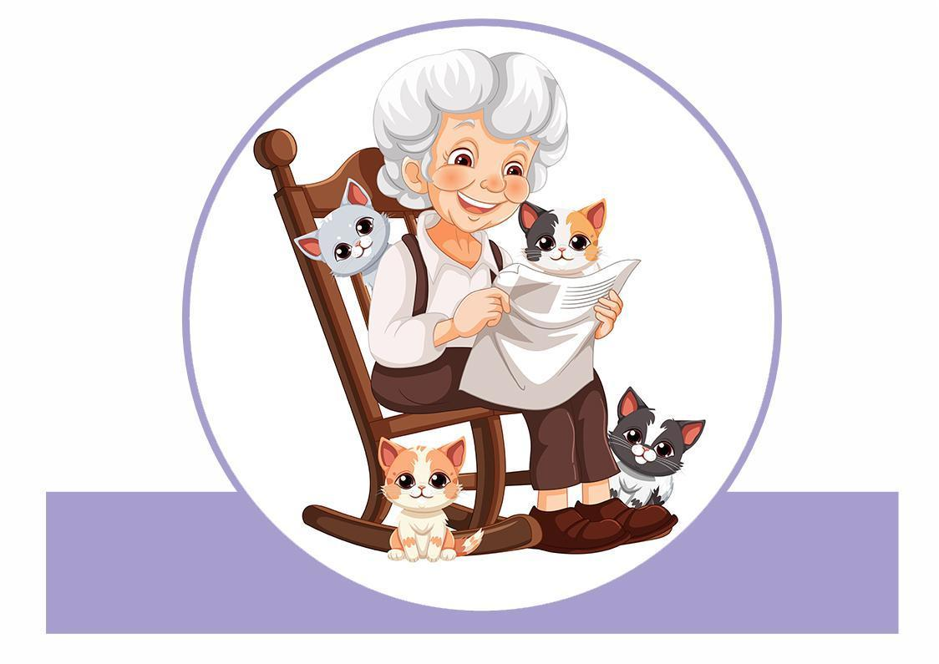
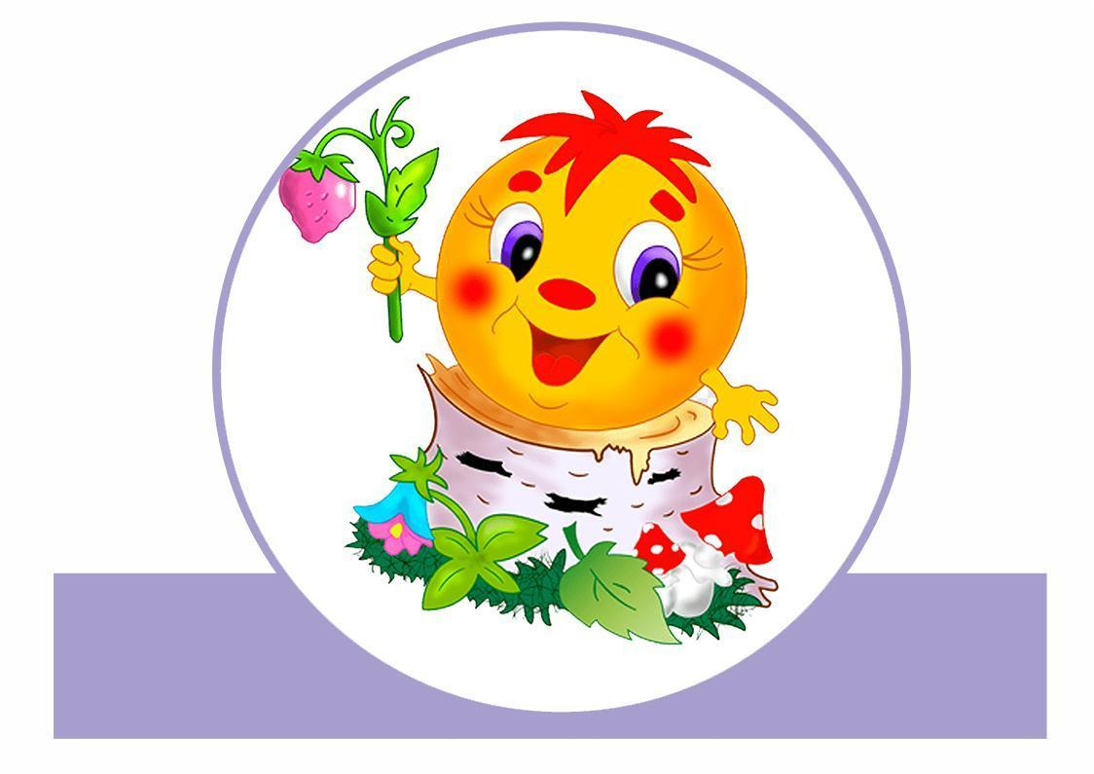
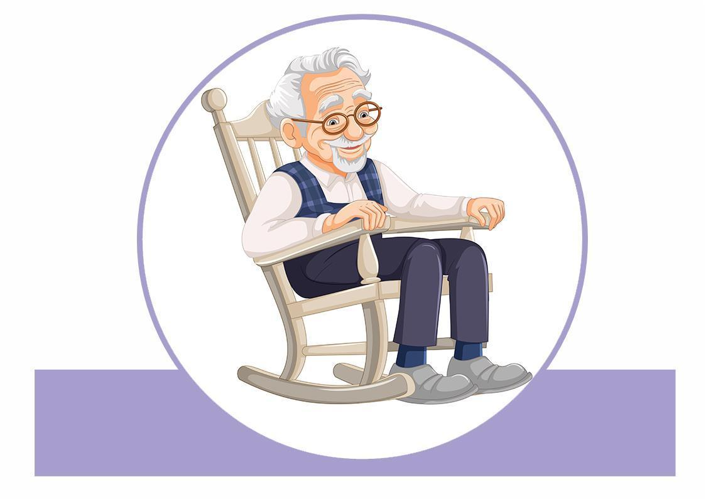

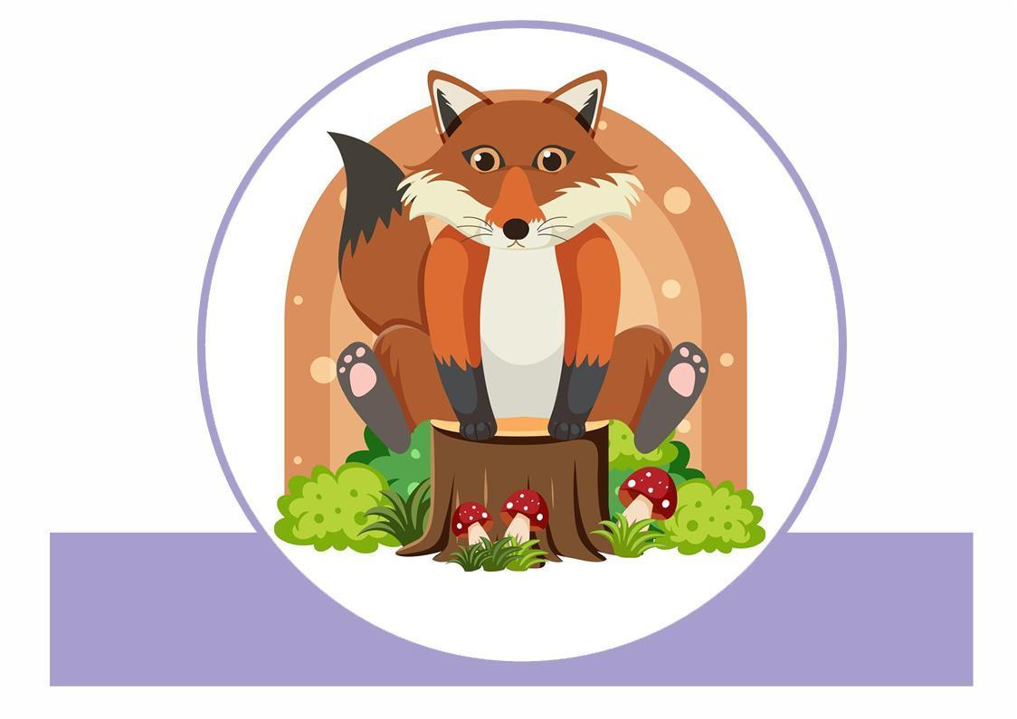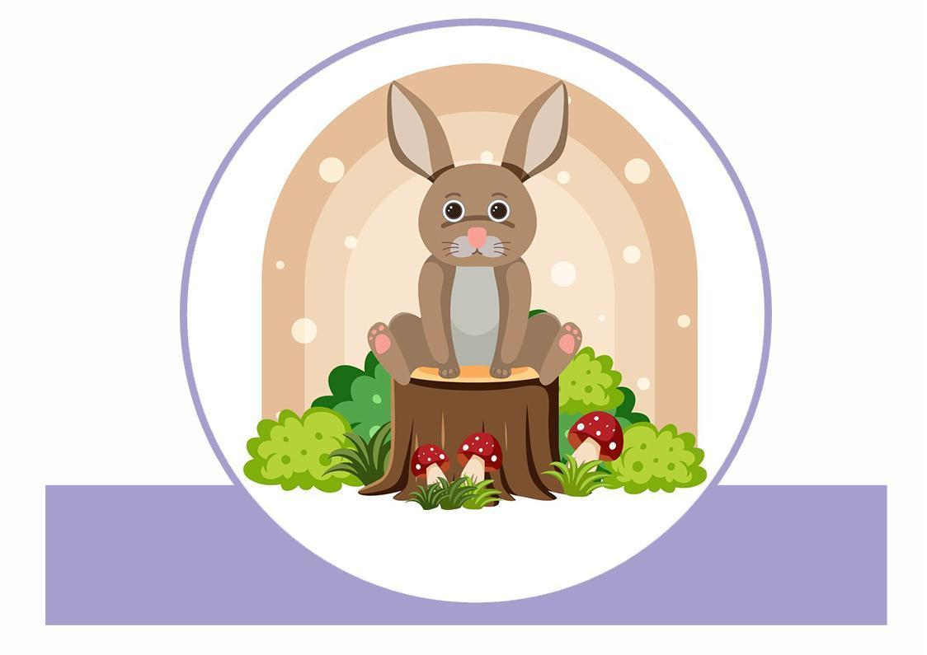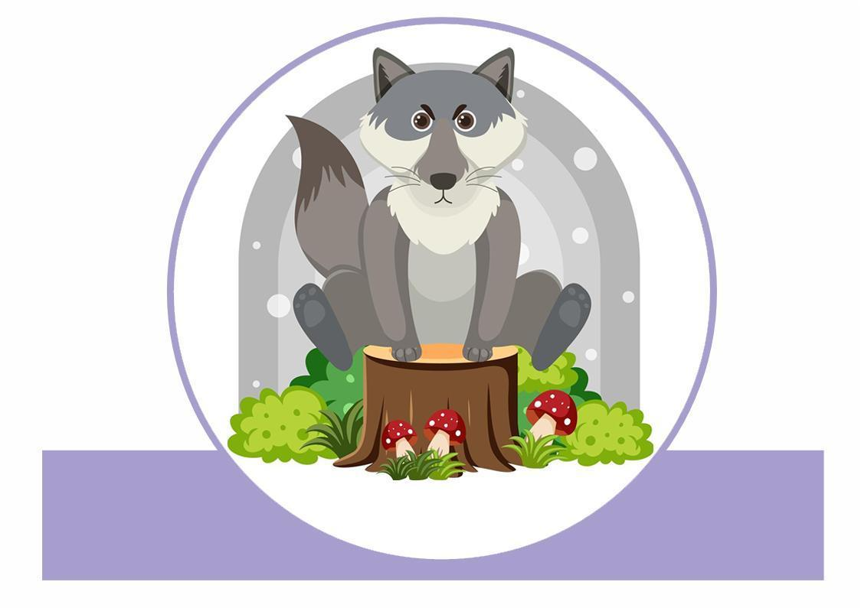
Приклад наголовників до казки “Рукавичка”

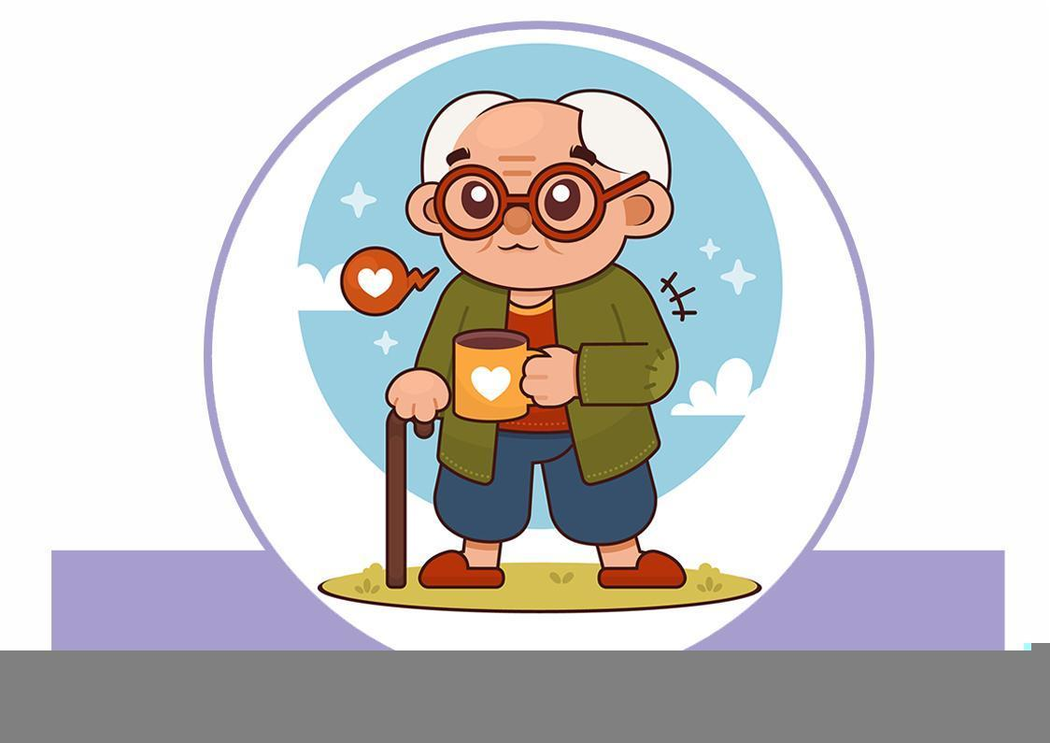


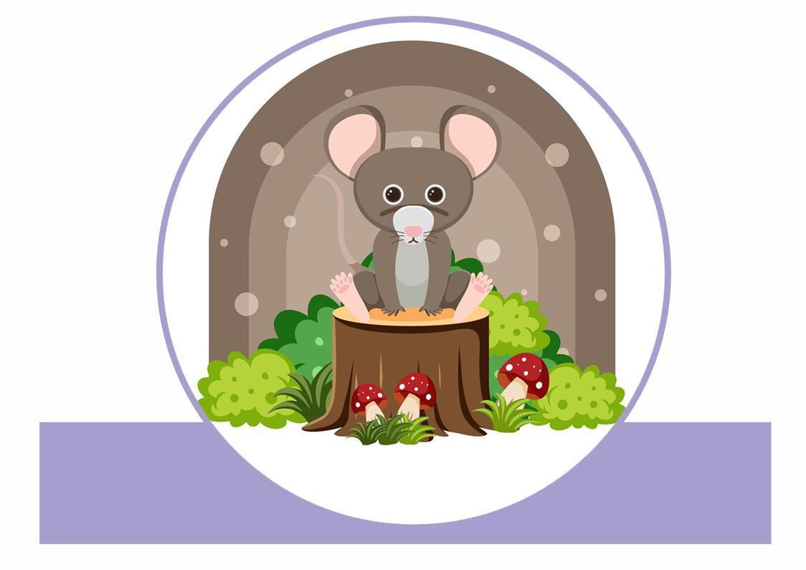

Приклад наголовників до казки “Коза-дереза”
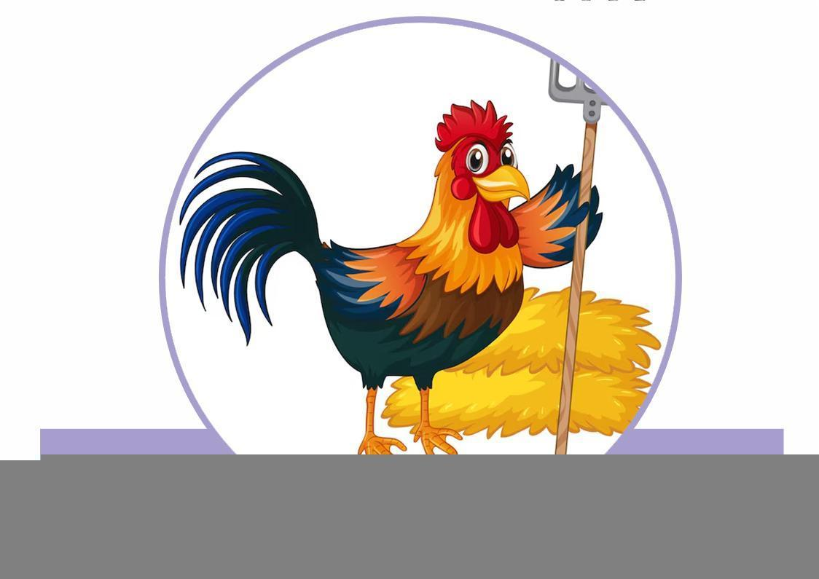
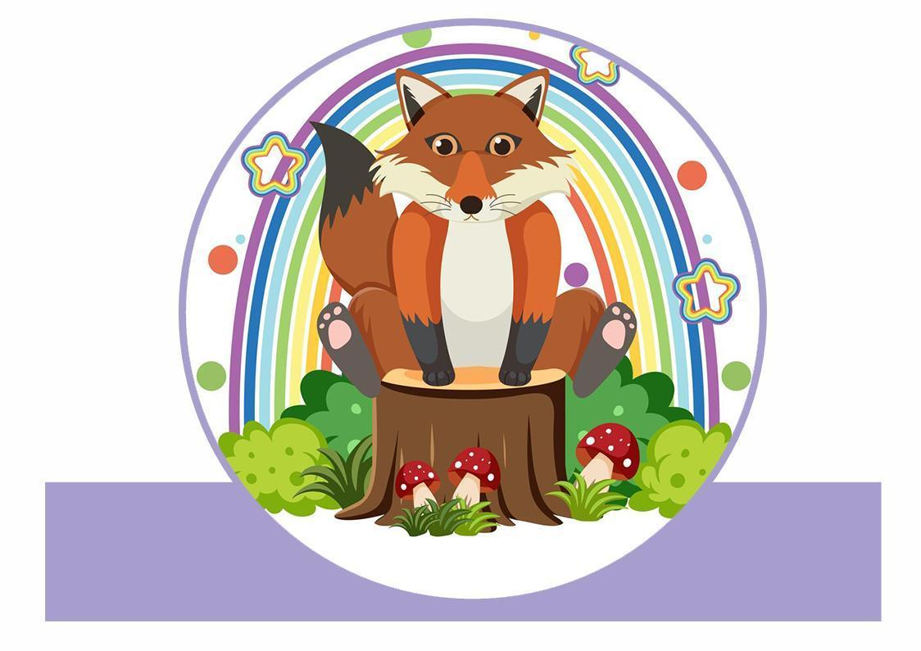

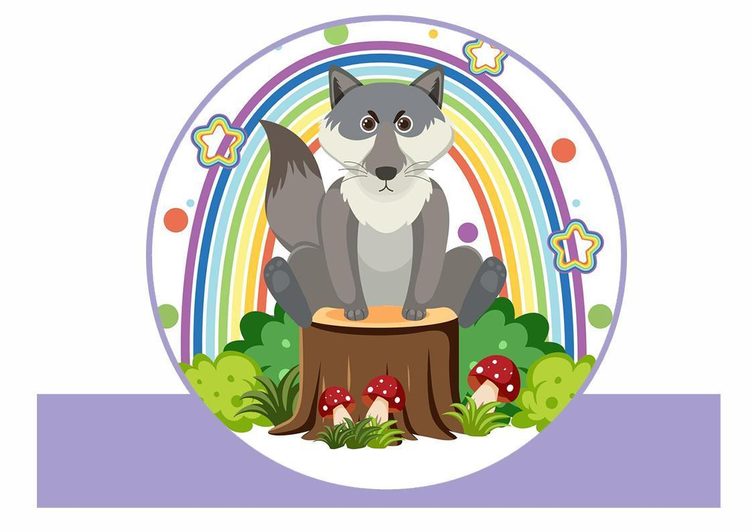

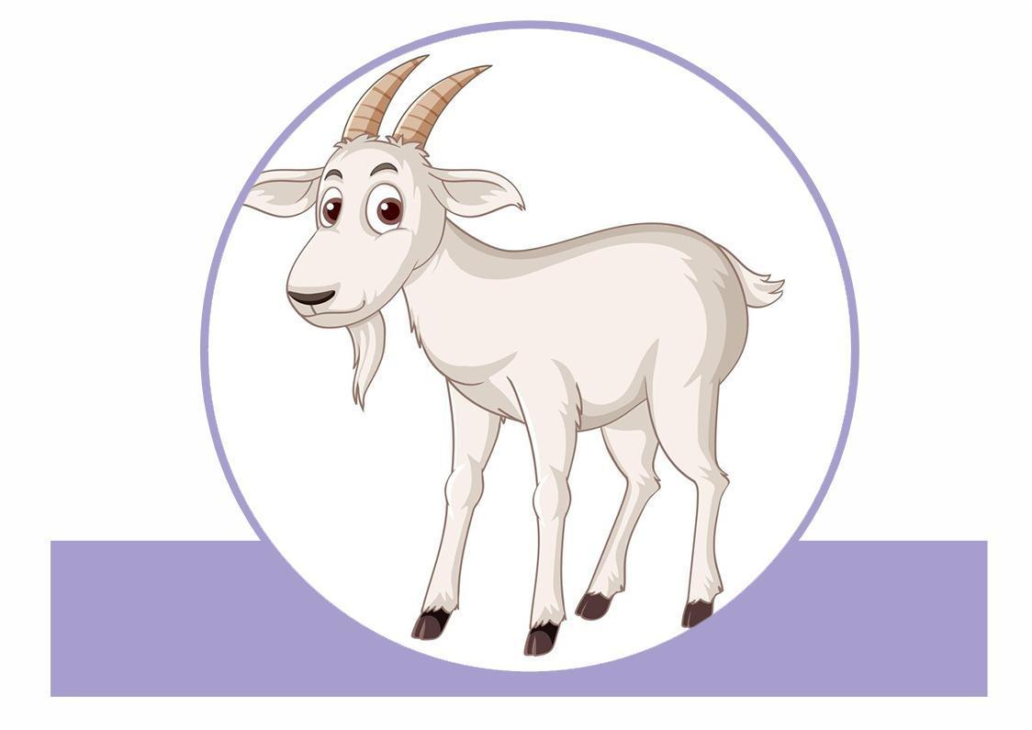

Приклад наголовників до казки “Ріпка”
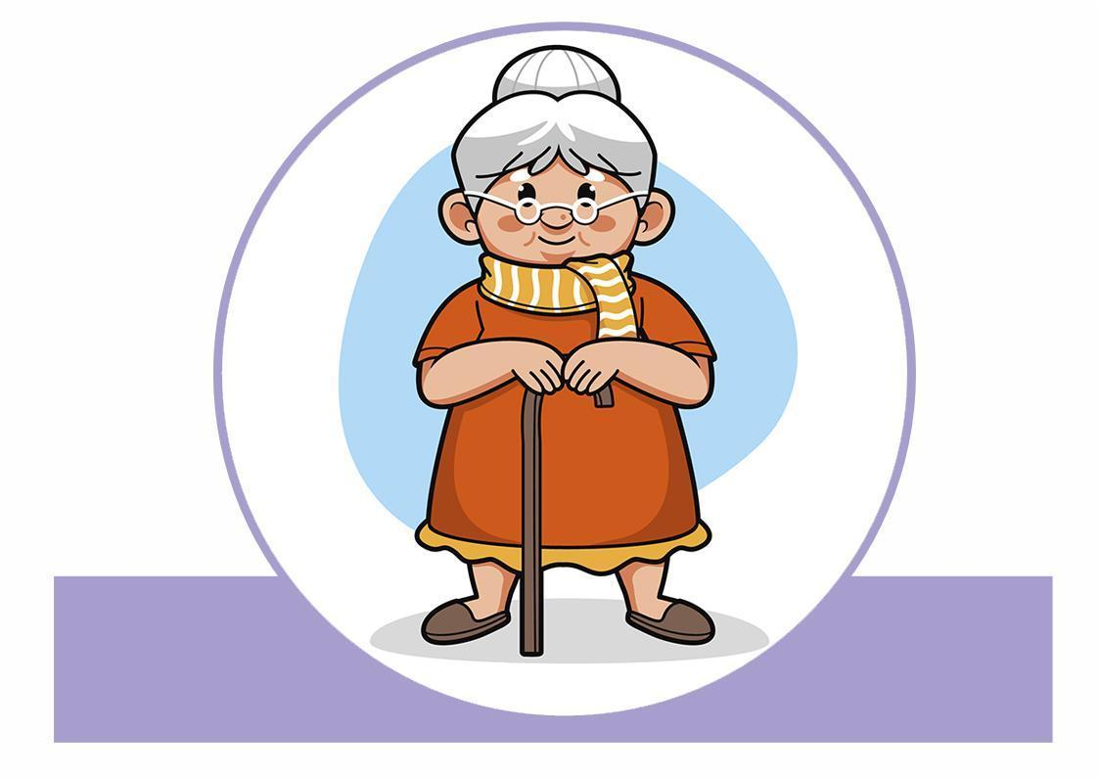
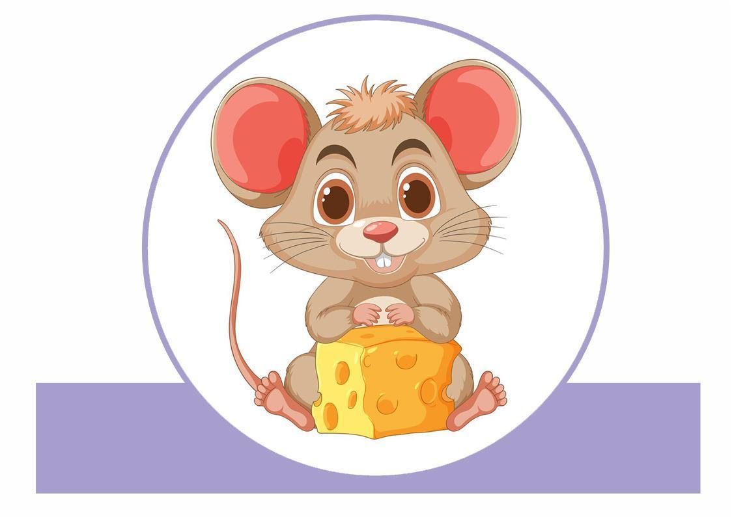

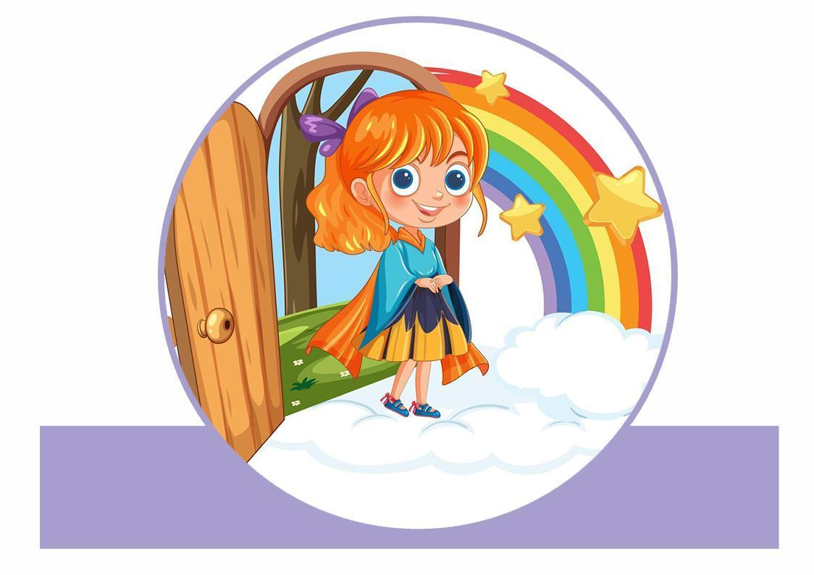
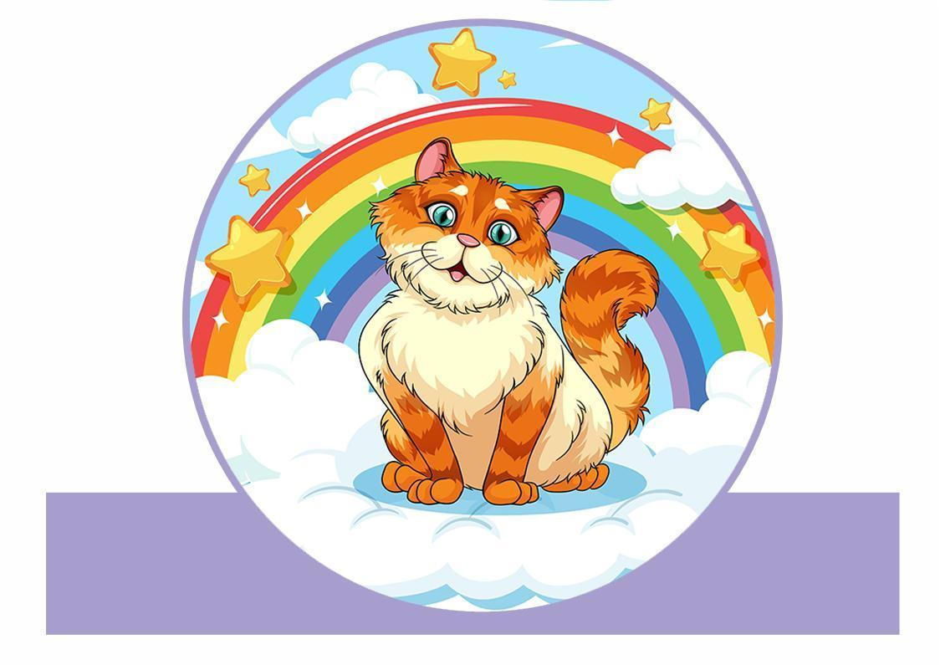


ДОДАТОК 2.
Матеріали, що демонструють апробацію програми на практиці
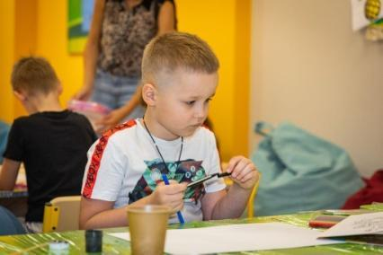 | 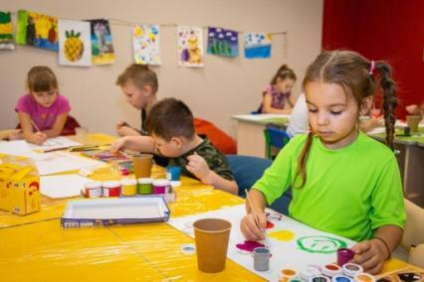 | 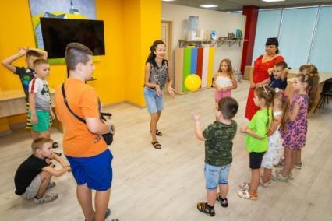
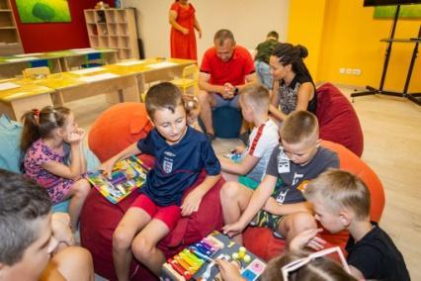 | 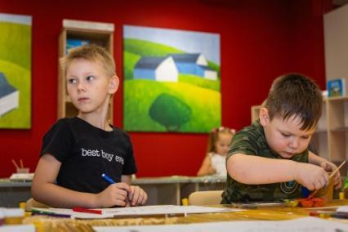 | 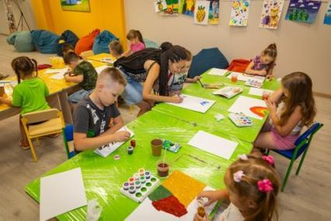
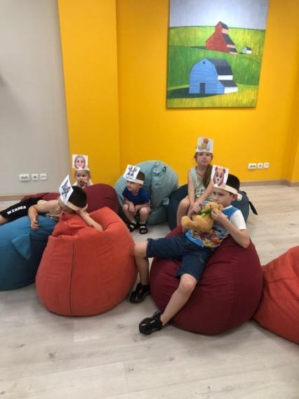 | 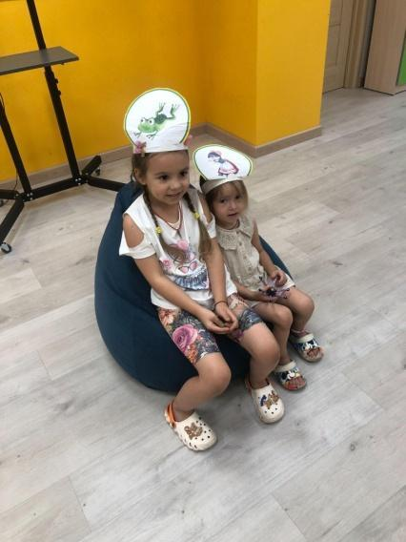 | 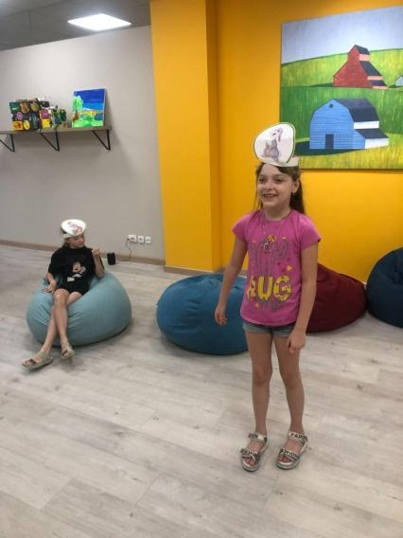
Мал. 1. Фотоколаж практичних занять з використанням арт-терапії
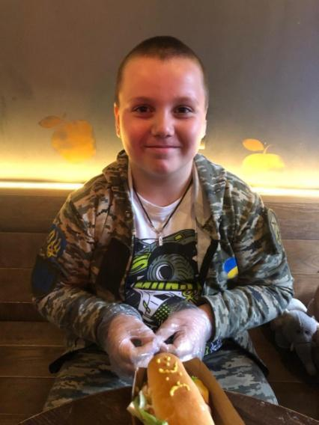 |  | 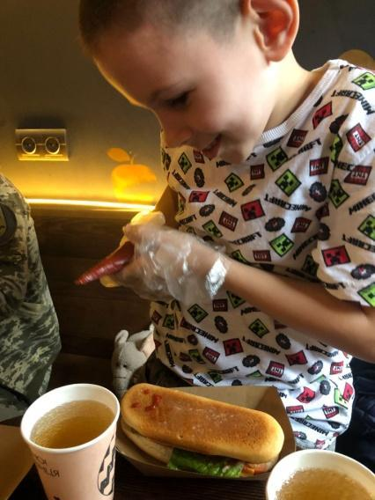
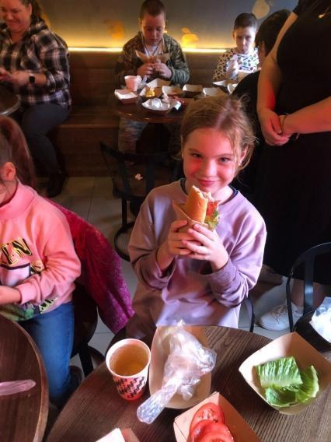 | 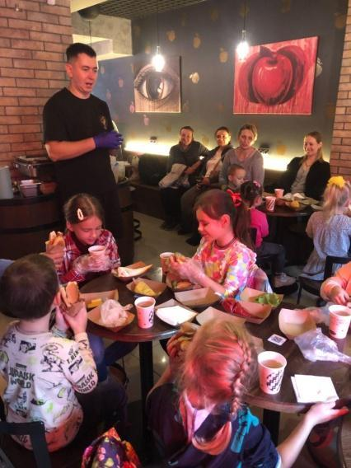 | 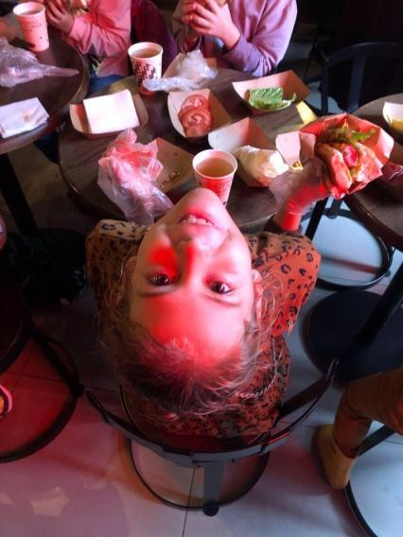
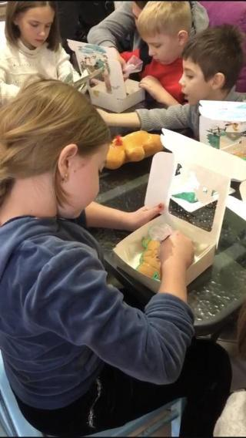 | 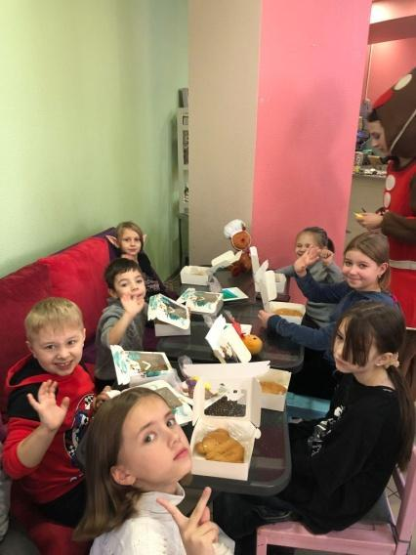 | 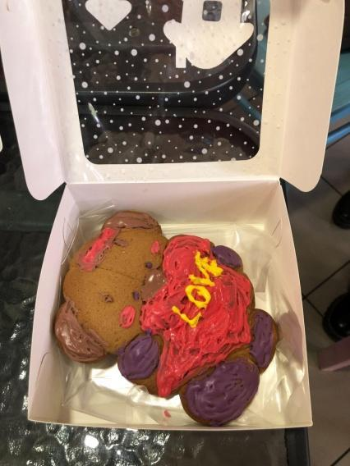
Мал. 2. Фотоколаж практичних занять з використанням фуд-арт-терапії

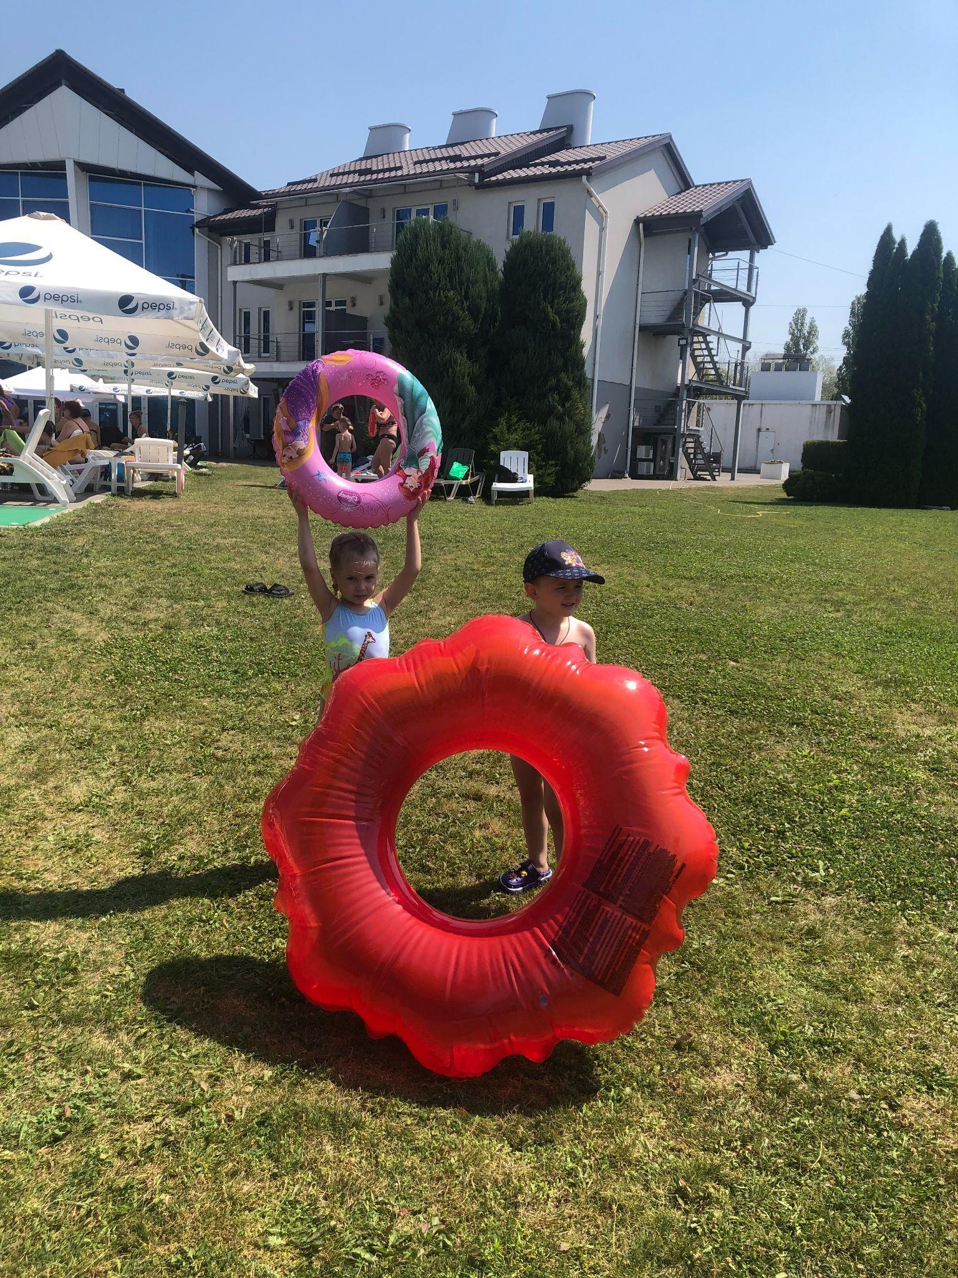 | 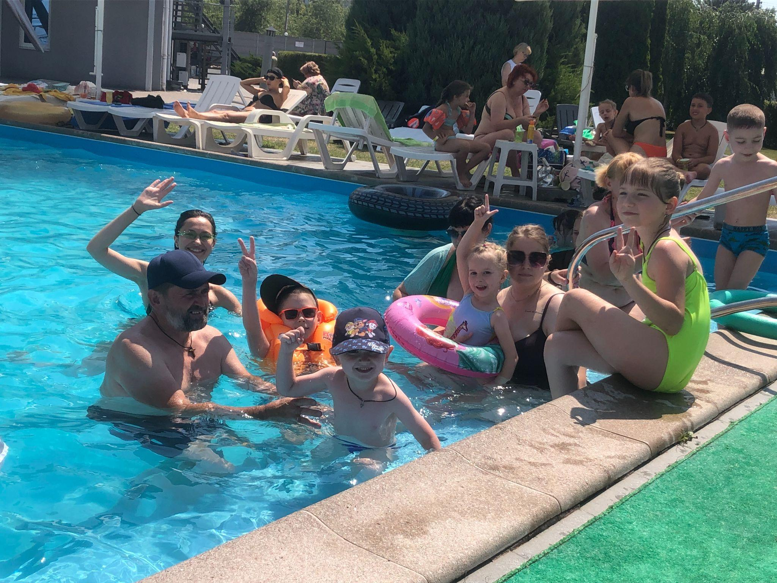  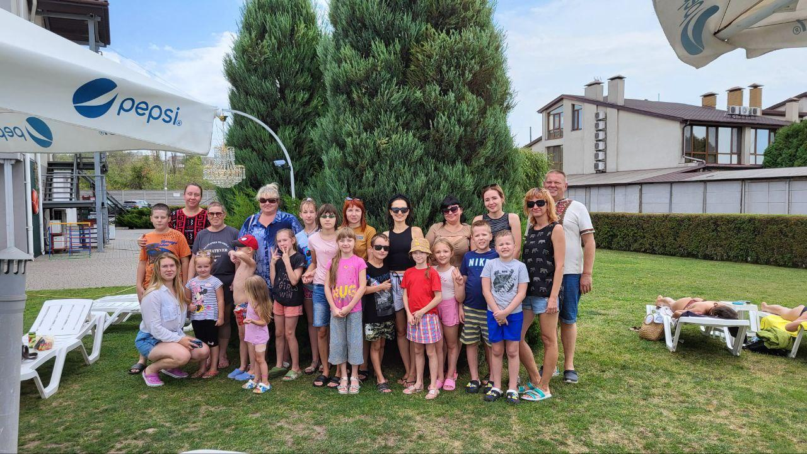 | 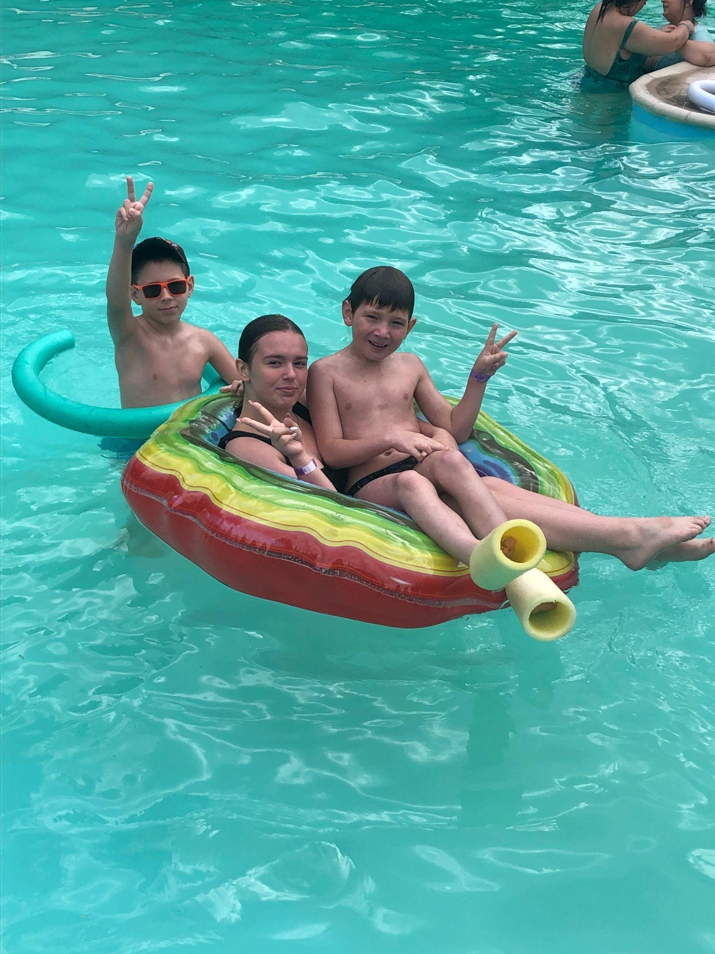
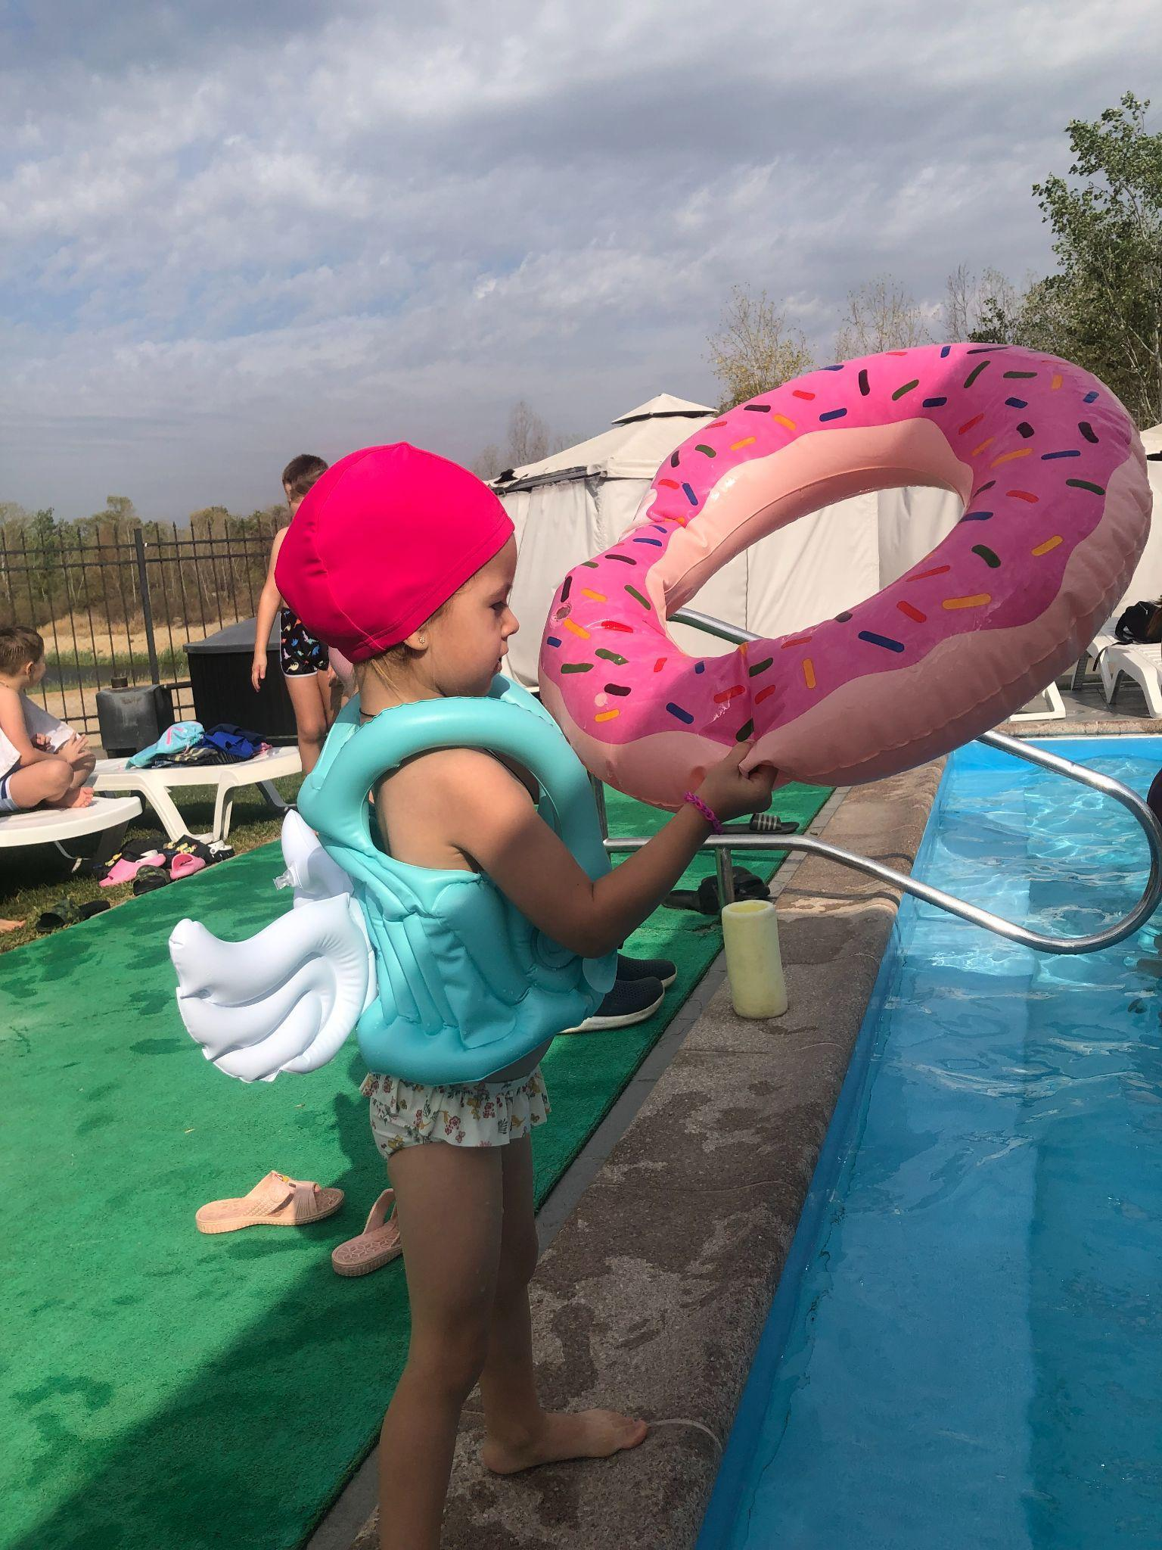 | 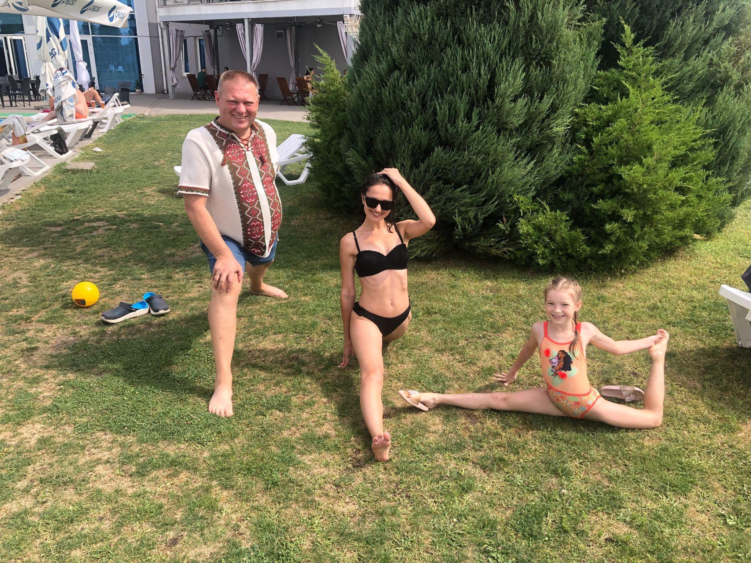  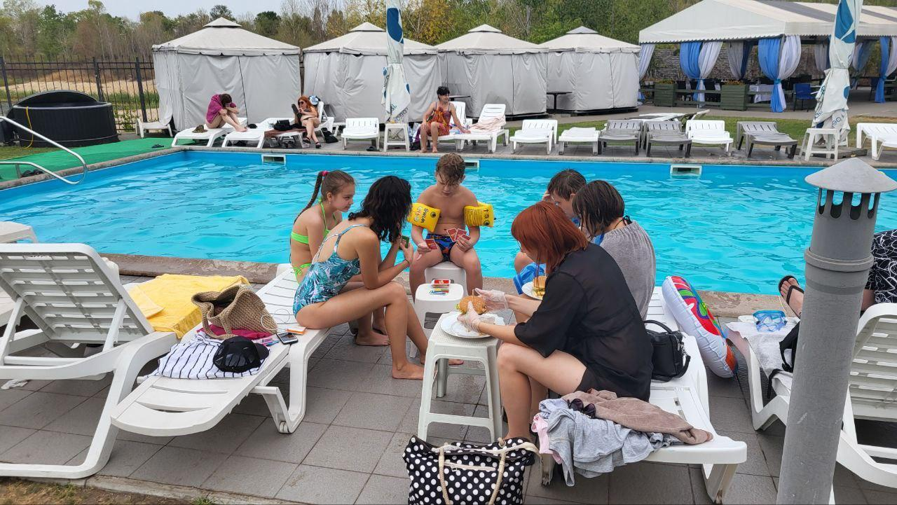 | 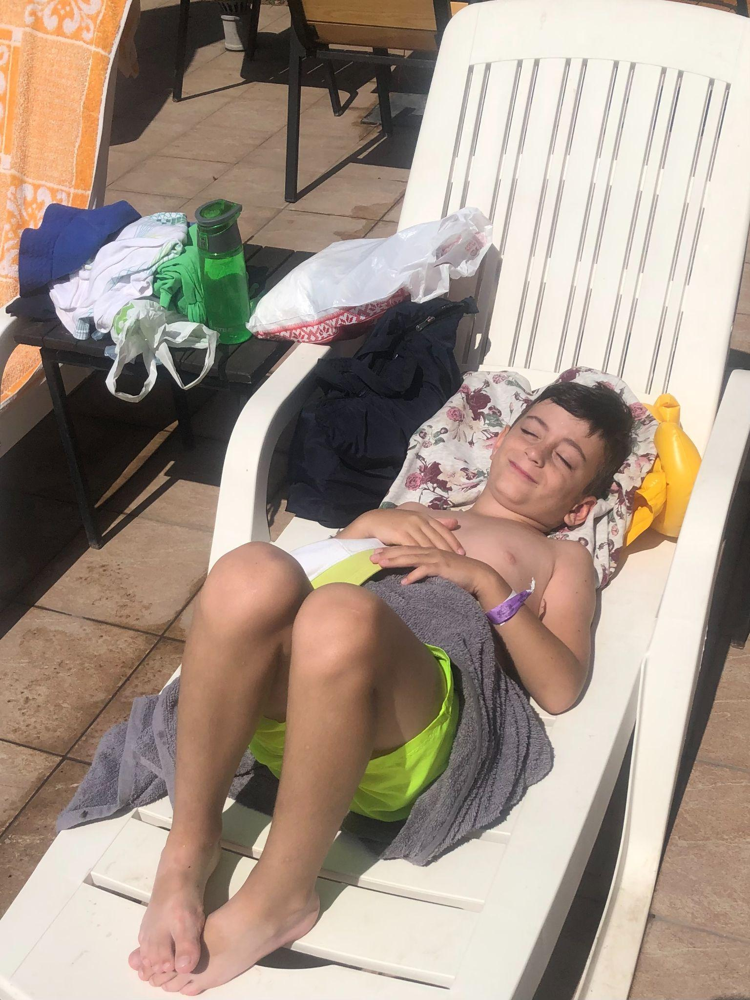
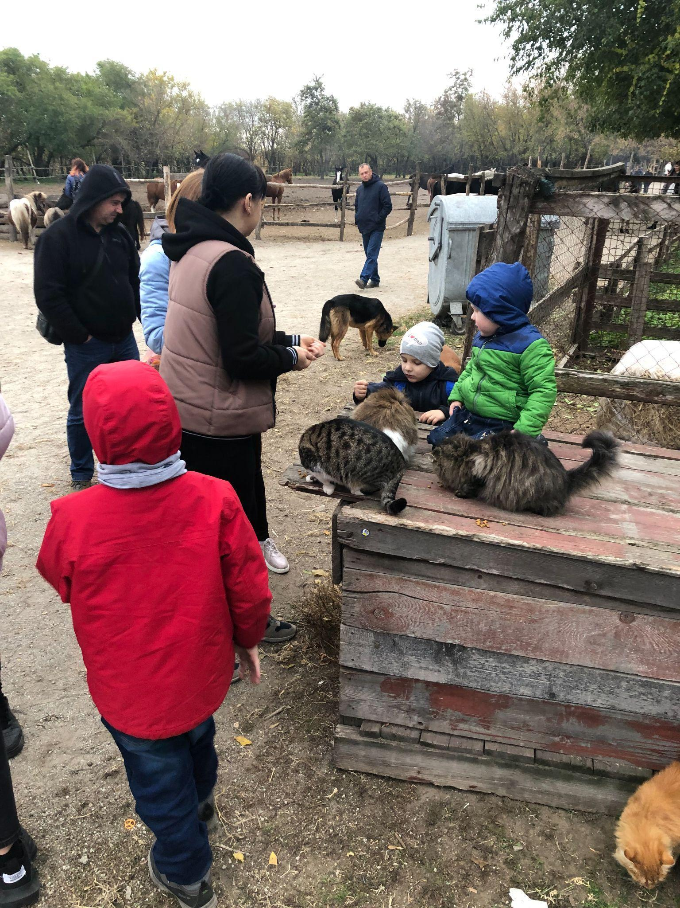 | 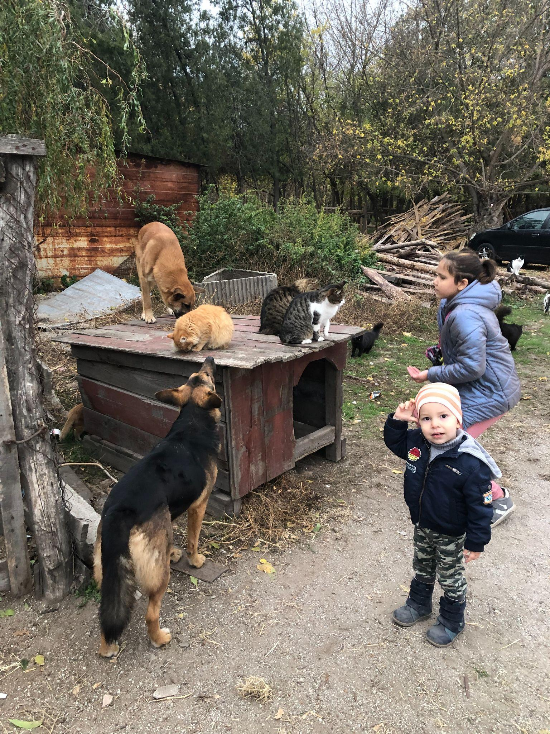 | 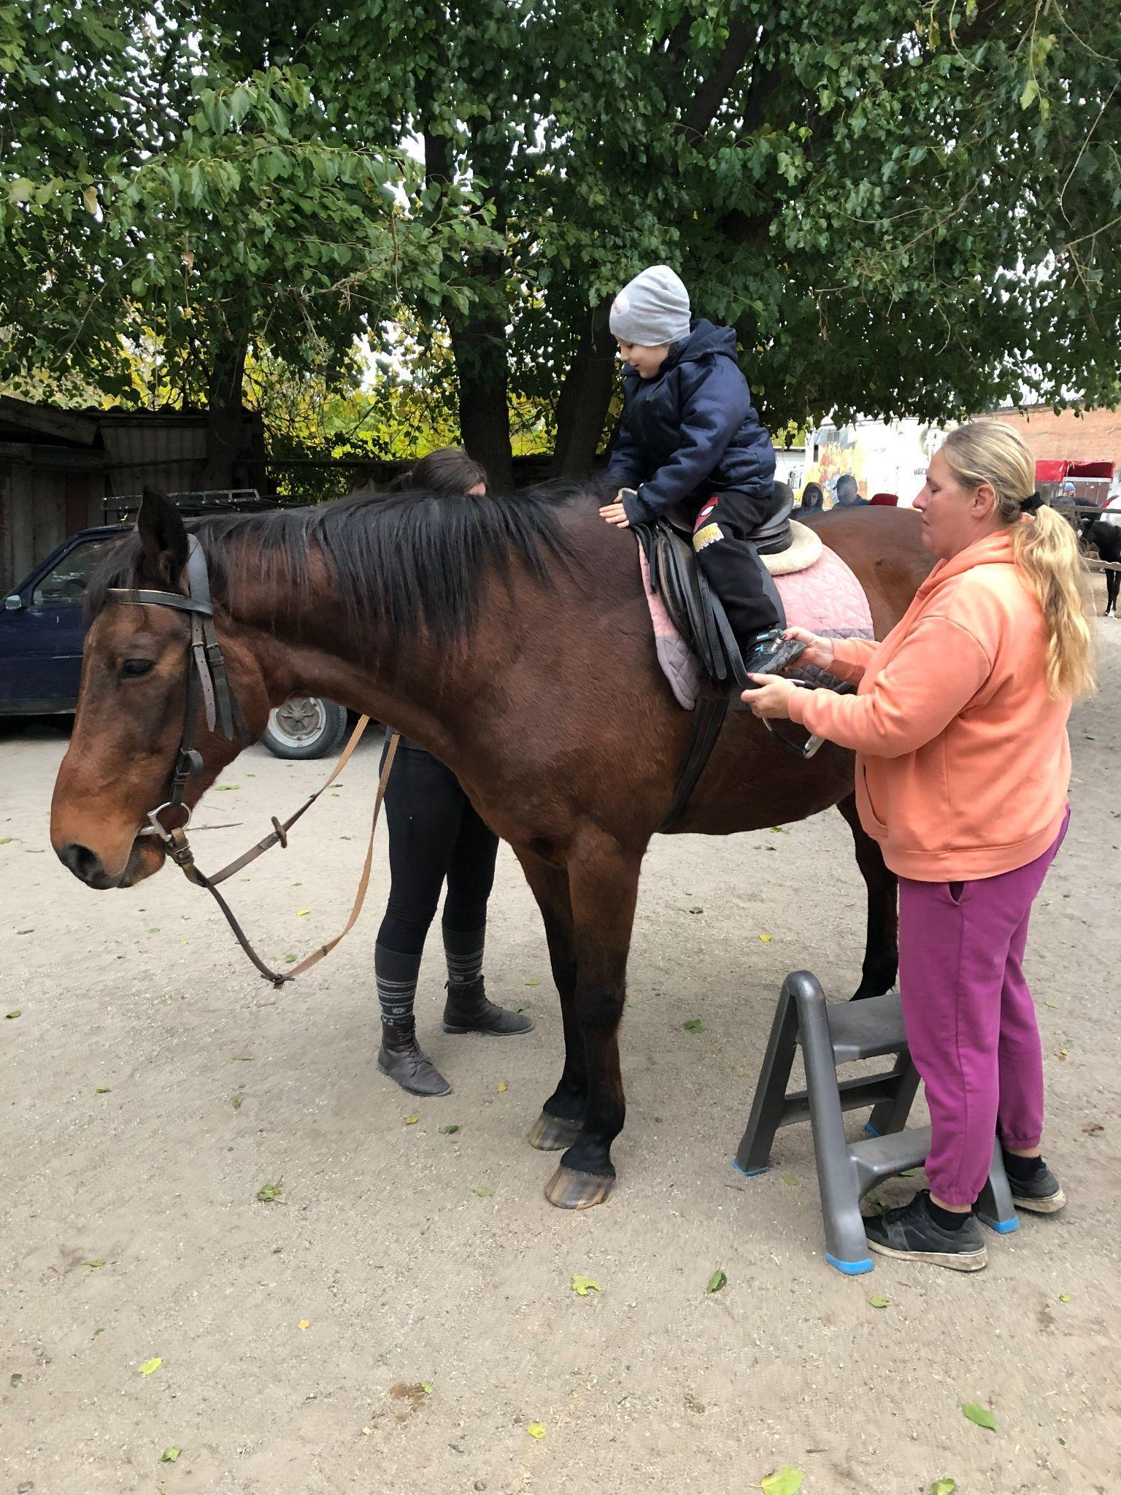

Мал. 3. Фотоколаж практичних занять з залученням інших фахівців

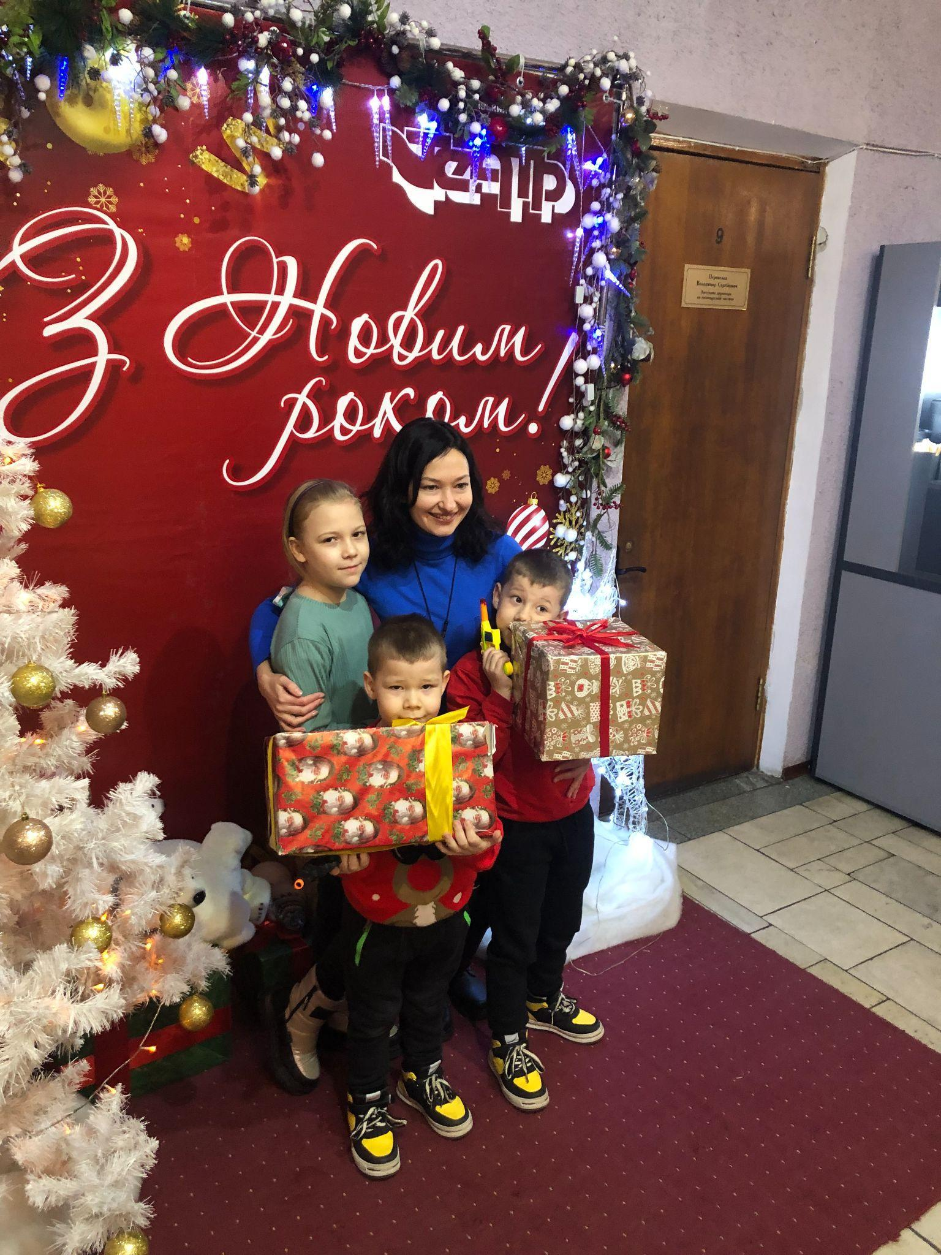 | 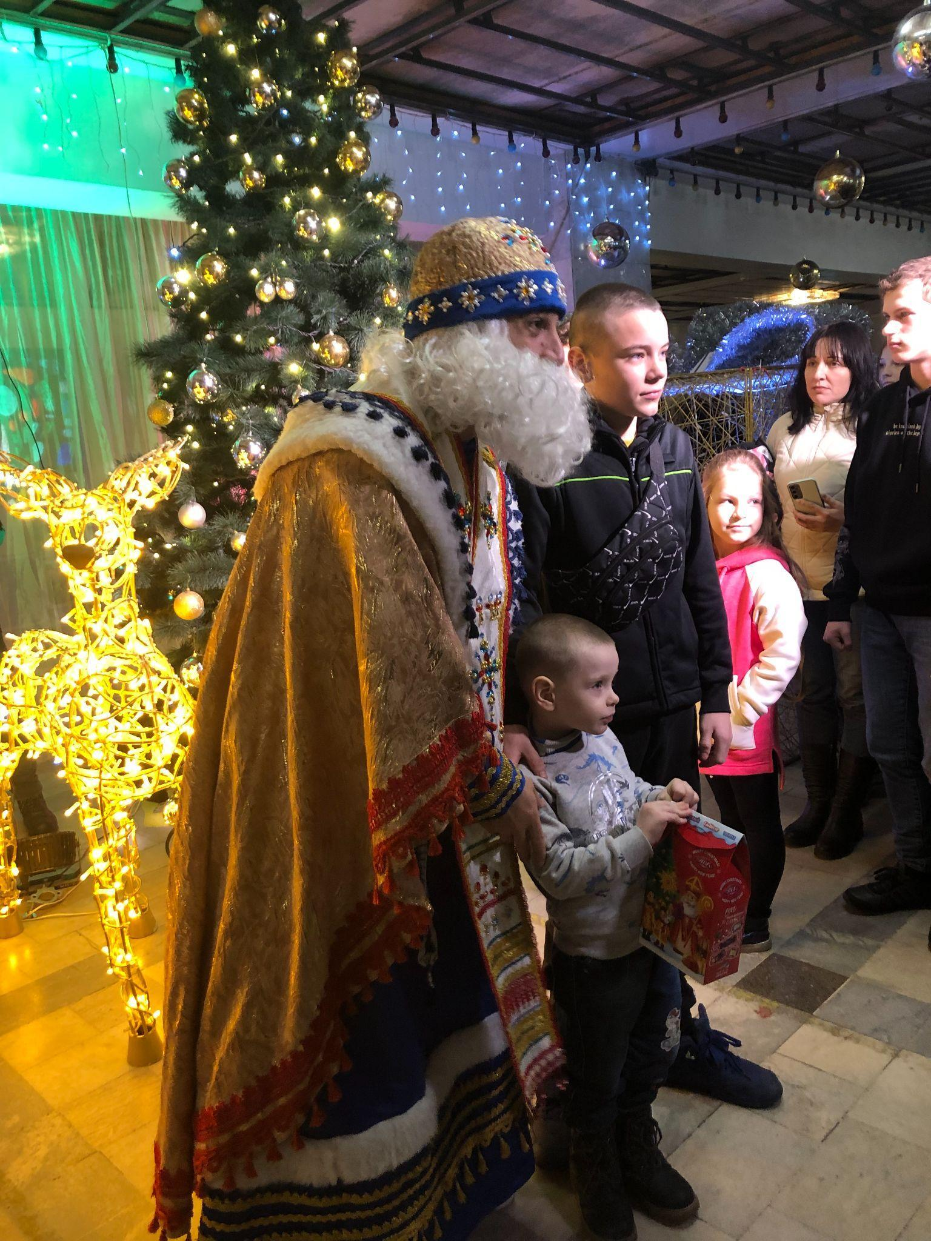 | 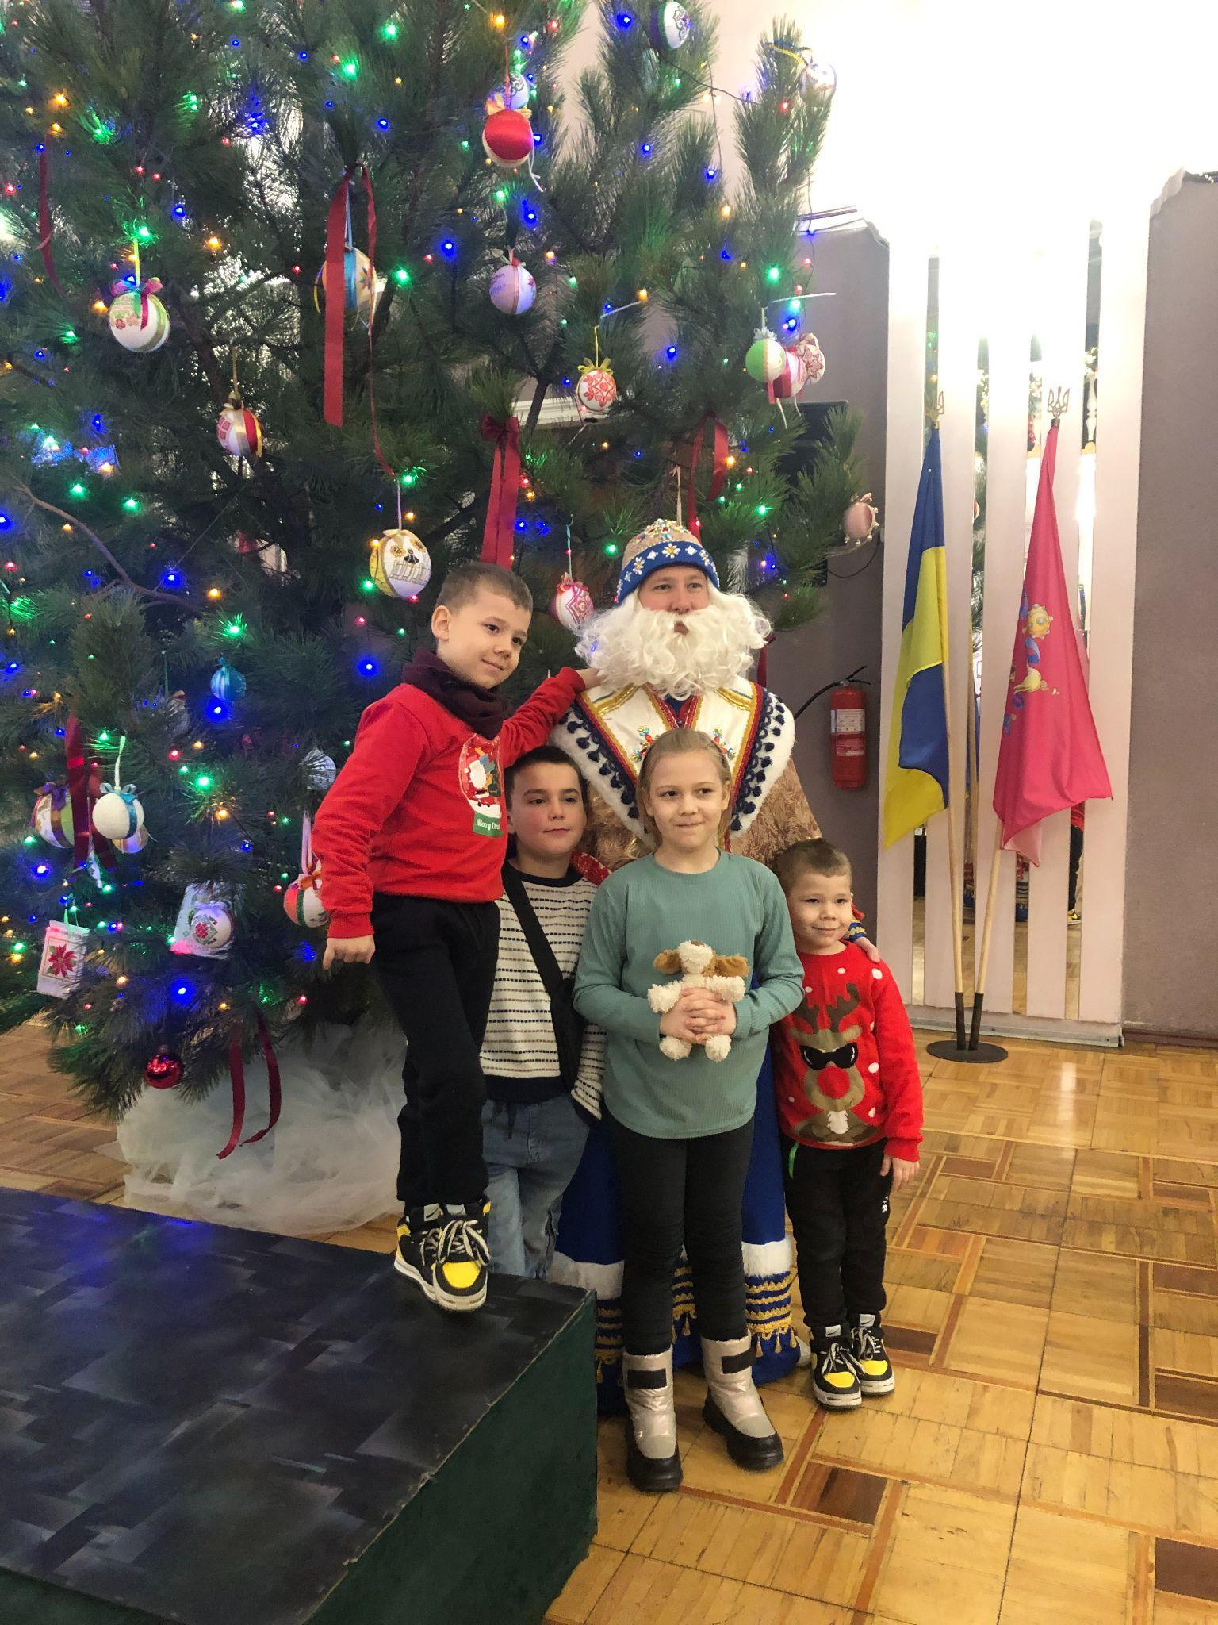
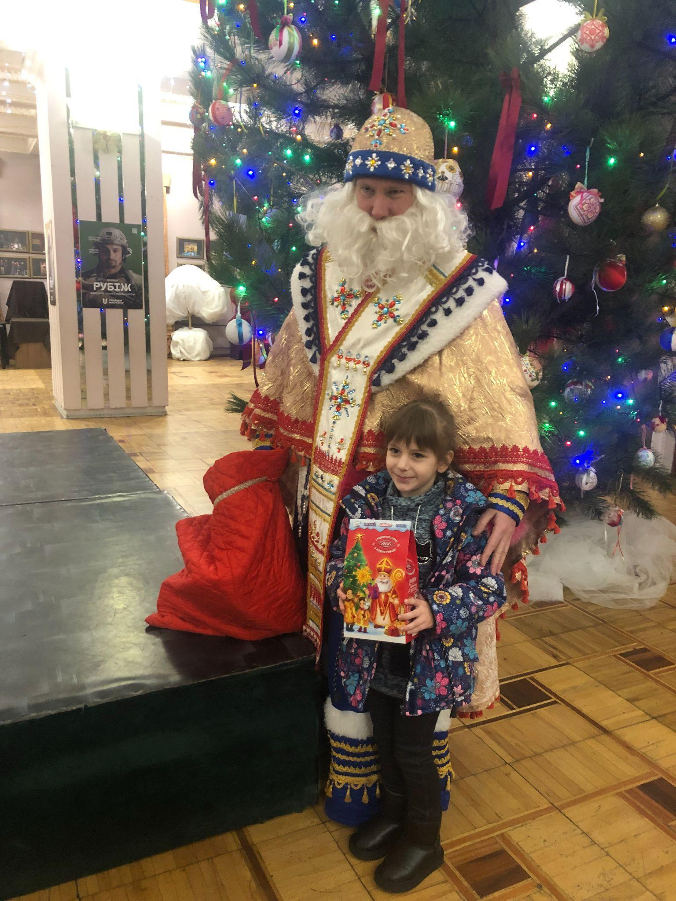 | 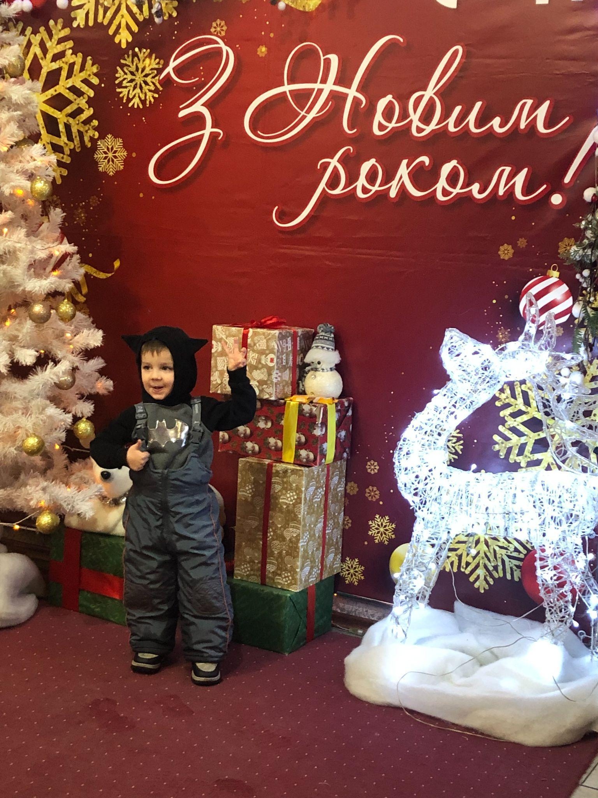 | 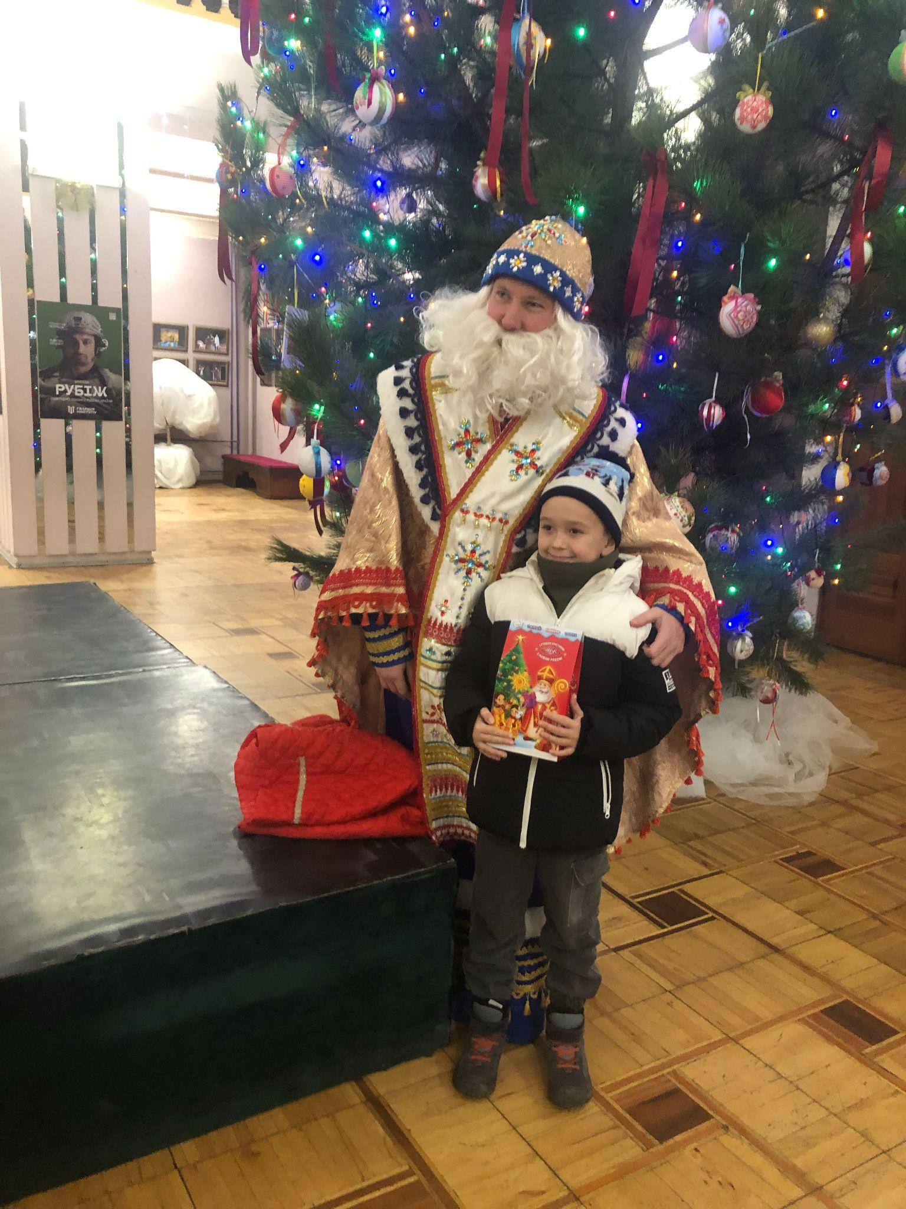
Мал. 4. Фотоколаж практичних занять з залученням інших фахівців

ПЕРЕЛІК ВИКОРИСТАНИХ І РЕКОМЕНДОВАНИХ ДЖЕРЕЛ
- Бернацька О. Б. Використання елементів арт-терапії у вихованні самостійності молодших школярів інтернатних закладів різного типу. Наукові праці. Педагогіка. 2009. Вип. 95. С. 51–56.
- Білошицька А. В. Метод арт-терапії з подолання страхів у дітей, які тимчасово перебувають за кордоном / А. В. Білошицька; наук. керівник – канд. пед. наук, доц. Лариса Олександрівна Гапоненко. – Кривий Ріг: КДПУ, 2023. – 81 с.
- Богданов С. О. та ін. Соціально-психологічні чинники порушення стресостійкості дітей, що проживають у буферній зоні воєнного конфлікту на сході України / С. О. Богданов, А. М. Гірник, Б. П. Лазоренко, В. В. Савінов, м. Київ, В. В. Соловйова, м. Покровськ // Проблеми політичної психології: зб. наук. праць / Асоціація політичних психологів України, Інститут соціальної та політичної психології НАПН України; [ред. колегія: Л. А. Найдьонова, Л. Г. Чорна, І. Г. Батраченко та ін.]. – К.: Міленіум, 2016. – Вип. 4 (18). – 300 с. – С. 40–51.
- Вознесенська О. Л., Сидоркіна М. Ю. Практичний посібник “Арт-терапія у подоланні психічної травми”. – Київ, 2015.
- Вознесенська О. Л. Арт-терапія як засіб психосоціального відновлення особистості // Актуальні проблеми соціології, психології, педагогіки : [Зб. наук. праць] / Київський національний університет імені Тараса Шевченка. – К. : КНУ імені Тараса Шевченка, 2015. – № 3 (29). – С. 40–47.
- Докторович М., Рурик Г., Хозраткулова І. Арт-терапія в діяльності психолога та соціального педагога. – Київ : Редакції загально-педагогічних газет, 2014. – 97 с.
- Дубровська Є. В., Ясеновська М. Е. Навчально-методичний посібник “Організація роботи з розв’язання проблеми насильства в школі”. – Київ, 2013.
- Жадько Ю. Г. Використання арт-терапевтичних технологій у роботі практичного психолога. URL: https://vseosvita.ua/library/vikoristanna-art-terapevticnih-tehnologij-u-roboti-prakticnogo-psihologa-117875.html.
- Калька Н., Ковальчук З. Практикум з арт-терапії: навч.-метод. посібник. Ч. 1. – Львів : ЛьвДУВС, 2020. – 232 с.
- Калька Н., Ковальчук З., Одинцова Г. Навчально-методичний посібник “Практикум з арт-терапії”. – Львів, 2021.
- Кітура О. Групові заняття з використанням арт-методик для дітей: посібник. URL: https://drive.google.com/file/d/14i5znkS5voH6be-pfoh3Wq6CwK4P3DM0/view (дата звернення: 15.12.2024).
- Комунальний спеціальний дошкільний навчальний заклад №151 Криворізької міської ради. Методичний посібник “Арт-терапевтичні технології. Ізотерапія у роботі з дітьми дошкільного віку”. – Кривий Ріг, 2020.
- Коробко С. Л., Коробко О. І. Навчально-методичний посібник “Нова українська школа: діагностична та корекційно-розвивальна робота з молодшими школярами”. – Київ, 2021.
- Малініна Л. Навчально-методичний посібник “Нова українська школа: психолого-педагогічна підтримка молодших школярів із труднощами в навчанні”. – Київ, 2021.
- Полторак Л. Ю. Арт-терапія в соціальній роботі: навч. посіб. – Херсон : ФОП Грінь Д. С., 2014. – 152 с.
- Простір арт-терапії. Збірник наукових праць. Вип. 1 (33). 2023.
- Руденко Ю. Ю. Арт-терапія у соціальній роботі. URL: https://www.cuspu.edu.ua/images/files-2018/conf-18-05-2018/Rudenko.pdf.
- Сорока О. В. Арт-терапія в соціальній сфері: курс лекцій. – Тернопіль : ТДПУ, 2008. – 86 с. URL: http://www.info-library.com.ua/books-book-115.html.
- Солнишкіна А. А. Використання креативного потенціалу арт-терапії в соціально-педагогічній роботі з дітьми біженців та внутрішньо переміщених осіб. Науковий часопис НПУ імені М. П. Драгоманова. 2022. Випуск 88. С. 186–190.
- Тараріна О. Практикум з арт-терапії: шкатулка майстра: науково-метод. посіб. / Олена Тараріна ; пер. з рос. Т. Щегельської. – К. : АСТАМІР-В, 2018. – 224 с.
- Титаренко О. І. Використання арт-терапії в психолого-педагогічному супроводі освітнього процесу. URL: http://virtkafedra.ucoz.ua/el_gurnal/pages/vyp6/tytarenko.pdf.
- Чайка М. С., Усатенко Г. В., Кривоногова О. В. Навчально-методичний посібник «Теорія та практика використання альтернативної комунікації для осіб з особливими освітніми потребами». – Київ, 2021.
- Інтернет-ресурси:
- Ця дивовижна глина: про користь ліплення для дітей і не тільки. 4mama.ua. URL: https://4mama.ua/kids/development/12114-tsya-divovizhna-glina-pro-korist-liplennya-dlya-ditey-i-ne-tilki (дата звернення: 15.12.2024).
- Що таке арттерапія та чому вона ефективна у роботі з дітьми під час війни URL: https://voices.org.ua/news/shcho-take-artterapiia-ta-chomu-vona-efektyvna-u-roboti-z-ditmy-pid-chas-viyny/.
- Тренінгове заняття. Ваш успіх – у відкритті ваших талантів URL: https://naurok.com.ua/treningove-zanyattya-vash-uspih-u-vidkritti-vashih-talantiv-188090.html.
- Фандрейзинг: що це та чому фінансові пожертви важливі для розвитку організацій URL: https://life.pravda.com.ua/columns/2021/06/26/245274/.
- Казки українською. Коза-дереза. Українська народна казка URL: https://www.youtube.com/watch?v=urWVVEtFw9E.
- Формування активної, соціальної та громадянської позиції школярів URL: https://naurok.com.ua/formuvannya-aktivno-socialno-ta-gromadyansko-pozici-shkolyariv-320684.html
- Колобок. Казка українською мовою URL: https://www.youtube.com/watch?v=jdE38n9fccc&t=32s
- Рукавичка | Українська народна казка URL: https://www.youtube.com/watch?v=THzOFKM_34o&t=64s
- Ріпка казка українською мовою URL: https://www.youtube.com/watch?v=z1Oktn3YO1E

